建设项目环境影响报告表

（污染影响类）

项目名称：镶黄旗辉亚建筑有限公司商混站厂址变更项目

建设单位（盖章）：镶黄旗辉亚建筑有限公司

编制日期：2024年7月

中华人民共和国生态环境部制

一、建设项目基本情况
建设项目名称 | 镶黄旗辉亚建筑有限公司商混站厂址变更项目
项目代码 | /
建设单位联系人 | 侯利平 | 联系方式 | 16647168222
建设地点 | 内蒙古自治区锡林郭勒盟镶黄旗新宝拉格镇蒙冠矿业有限公司院内
地理坐标 | （北纬42度14分49.03秒，东经113度50分34.30秒）
国民经济  行业类别 | C3021水泥制品制造 | 建设项目  行业类别 | 二十七、非金属矿物制品业30：55.石膏、水泥制品及类似制品制造302：中的商品混凝土
建设性质 | 新建（迁建）  改建  扩建  技术改造 | 建设项目  申报情形 | 首次申报项目  不予批准后再次申报项目  超五年重新审核项目  重大变动重新报批项目
项目审批（核准/  备案）部门（选填） | / | 项目审批（核准/  备案）文号（选填） | /
总投资（万元） | 500 | 环保投资（万元） | 200
环保投资占比（%） | 40% | 施工工期 | 3
是否开工建设 | 否  是： | 用地（用海）  面积（m²） | 13073.27（租用）
专项评价设置情况 | 无
规划情况 | 无
规划环境影响  评价情况 | 无
规划及规划环境  影响评价符合性分析 | 无
其他符合性分析 | 一、项目选址与“三线一单”符合性分析  表1 “三线一单”符合性分析  表2 与锡林郭勒盟镶黄旗生态环境准入清单符合性分析  经以上分析，本项目与《锡林郭勒盟生态环境保护委员会办公室关于印发锡林郭勒盟“三线一单”生态环境分区管控意见修改单和锡林郭勒盟生态环境准入清单的通知（锡环委办发〔2024〕1号）》符合。  二、与内蒙古自治区人民政府关于印发自治区国家重点生态功能区产业准入负面清单（试行）的通知符合性分析  镶黄旗地处浑善达克沙漠化防治生态功能区，清单涉及国民经济5门类16大类26中类33小类。本项目未纳入镶黄旗禁止类及限制类，符合内蒙古自治区人民政府关于印发自治区国家重点生态功能区产业准入负面清单（试行）的通知的要求。  三、与《镶黄旗城镇总体规划（2015-2030年）》（2018年修订）符合性分析  本项目在《镶黄旗城镇总体规划（2015-2030年）》（2018年修订）（简称规划）规划范围内，用地类型为二类工业用地，见附图6。根据规划空间开发管制分区，本项目位于镶黄旗新宝拉格镇，属于允许建设区。根据规划生态环境保护，本项目不在生态红线范围内，不在沙地治理区范围内。粉状物料砂子和石子采取封闭式储料棚，搅拌楼、输送皮带采取封闭式，受料口采取半封闭式+雾炮机，搅拌楼采取减震措施，运输车辆减速慢行，罐车和搅拌楼冲洗废水经沉淀池处理后回用于生产，不外排。沉淀池底泥经砂石分离机处理后，废水回用，砂子、石子和底泥全部回用于生产，符合规划中环保措施要求。  四、项目选址与产业政策分析  1、产业政策相符性  据《产业结构调整指导目录（2024年本）》，评价对本项目建设与产业政策的相符性进行分析，本项目为C3021水泥制品制造，经查阅，本项目不属于《产业结构调整指导目录（2024年本）》中限制类和淘汰类目录，符合产业政策的要求。  2、选址合理性分析分析  本项目位于内蒙古自治区锡林郭勒盟镶黄旗新宝拉格镇蒙冠矿业有限公司院内，占地面积为13073.27m²，占地类型为工业用地，此工业园区以工业生产为主要功能。项目不在水源地、自然保护区内，风景名胜区范围内，周边50m范围内无一级公路、二级公路、铁路干线等交通干道，外环境关系简单。本项目对产生的各项污染物采取相应治理措施，均能实现达标排放，对周围环境影响较小。  本项目所在地具有交通便利、环境适宜、公共服务设施条件较好的优势，避免了建设在地质灾害易发生区。项目建设对周围环境  影响较小，不会对周围环境产生不可逆影响。  五、与锡林郭勒盟“十四五”环保规划的符合性分析  根据《锡林郭勒盟“十四五”生态环境保护规划》第二节指出：坚持绿色产业发展导向，推进化工产业转型发展，结合产业发展趋势和全盟化工产业发展的资源禀赋和产业基础，促进新型化工与装备制造、轻工、建材、新材料等产业融合发展。坚持大型化、基地化、园区化方向，优化产品结构，提升产品附加值。  本项目位于内蒙古自治区锡林郭勒盟镶黄旗新宝拉格镇蒙冠矿业有限公司院内，主要是混凝土的生产和销售，对产生的各项污染物采取相应治理措施，均能实现达标排放，从而实现绿色发展理念。项目的建设符合《锡林郭勒盟“十四五”生态环境保护规划》的要求。
  内容 | 符合性分析 | 符合性
  生态保护红线 | 根据《锡林郭勒盟生态环境保护委员会办公室关于印发锡林郭勒盟“三线一单”生态环境分区管控意见修改单和锡林郭勒盟生态环境准入清单的通知（锡环委办发〔2024〕1号）》，锡林郭勒盟共划分环境管控单元157个，包括优先保护单元、重点管控单元、一般管控单元三类，实施分类管控。本项目位于内蒙古自治区锡林郭勒盟镶黄旗新宝拉格镇蒙冠矿业有限公司院内，属于“镶黄旗城镇开发边界（ZH15252820001）”，管控单元类别为“重点管控单元”。项目所在区域内无自然保护区、水源保护区、风景名胜区、文物古迹等需要特殊保护的环境敏感目标，项目区不在生态保护红线范围内，符合生态保护红线要求。 | 符合
  资源利用上线 | 本项目运营过程中生产用污水处理厂中水，生活自来水管网供给，消耗量较小，项目消耗资源主要为电资源，来源为市政供电，项目相对于区域资源利用总量较少，符合资源利用上线要求。 | 符合
  环境质量底线 | 项目区域环境空气质量属于《环境空气质量标准》（GB3095-2012）中二类功能区，根据内蒙古自治区环境保护厅发布的《2023年内蒙古自治区生态环境状况公报》，本项目所在区域锡林郭勒盟为环境空气质量达标区；声环境属于《声环境质量标准》（GB3096-2008）3类区域。根据环境空气质量达标区判定结果，项目区域空气环境属于达标区域。本项目大气污染物主要为颗粒物，采取措施后可达标排放；项目生产废水、生活污水不外排；固废能够得到妥善处置；噪声为设备噪声，采取措施后对周围环境影响较小。因此，本项目不会逾越环境质量底线。 | 符合
  准入清单 | 本项目位于内蒙古自治区锡林郭勒盟镶黄旗新宝拉格镇蒙冠矿业有限公司院内，依据《锡林郭勒盟生态环境准入清单》中“锡林郭勒盟镶黄旗生态环境准入清单”，本项目属于重点管控单元，本项目符合该管控单元中空间布局约束、污染物排放管控、环境风险管控、资源利用效率要求。因此，本项目的建设符合环境准入要求。 | 符合
  管控要求 |  |  |  | 实际情况 | 符合性
  空间布局约束 | 1.执行锡林郭勒盟总体准入要求中第一条关于空间布局约束的准入要求。 | 1.禁止布局现有化工园区以外新的化工园区。禁止在海河流域内蒙古锡林郭勒盟段及主要支流岸线1公里范围内扩大现有园区的面积。 |  | 本项目不涉及 | 符合
  空间布局约束 | 1.执行锡林郭勒盟总体准入要求中第一条关于空间布局约束的准入要求。 | 2.新（改、扩）建化工项目必须符合规划环评及审查意见相关要求，必须与居民区或城市规划的居住用地保持足够的缓冲距离。 |  | 本项目不涉及 | 符合
  空间布局约束 | 1.执行锡林郭勒盟总体准入要求中第一条关于空间布局约束的准入要求。 | 3.严禁水泥、电解铝、平板玻璃等行业新增产能，对确有必要新建的项目实行等量或减量置换。 |  | 本项目不涉及 | 符合
  空间布局约束 | 1.执行锡林郭勒盟总体准入要求中第一条关于空间布局约束的准入要求。 | 4.全盟各旗县市（区）及以上城市建成区基本淘汰每小时10蒸吨及以下燃煤锅炉及茶浴炉、经营性炉灶、储粮烘干设备等燃煤设施，原则上不再新建每小时35蒸吨以下的燃煤锅炉，其他地区原则上不再新建每小时10蒸吨以下的燃煤锅炉。 |  | 本项目不涉及锅炉建设 | 符合
  空间布局约束 | 1.执行锡林郭勒盟总体准入要求中第一条关于空间布局约束的准入要求。 | 5.禁止在城市主导风向上风向新建涉气重污染项目。 |  | 本项目位于主导风向侧风向，且不属于涉气重污染项目 | 符合
  空间布局约束 | 1.执行锡林郭勒盟总体准入要求中第一条关于空间布局约束的准入要求。 | 6.重大项目原则上布局在优化开发区和重点开发区，并符合城乡规划和土地利用总体规划。推进企业向工业集聚区集中，并实施工业集聚区生态化改造。严禁地下水超采区新建高耗水、高污染项目，已建项目要采用先进节水技术，提高用水水平。 |  | 本项目不属于重大项目 | 符合
  空间布局约束 | 1.执行锡林郭勒盟总体准入要求中第一条关于空间布局约束的准入要求。 | 7.新建、改扩建《管控目录》中的“两高”项目，项目选址必须进园区，工艺技术装备须达到同行业先进水平，符合新增产能管控。 |  | 本项目不属于“两高”项目 | 符合
  空间布局约束 | 1.执行锡林郭勒盟总体准入要求中第一条关于空间布局约束的准入要求。 | 8.禁止在燃气管网和集中供热管网覆盖的区域新建、改建、扩建分散燃烧煤炭、重油、渣油的集中供热设施；已建成的不能达标排放的集中供热设施应当在规定的期限内拆除。 |  | 本项目不涉及 | 符合
  空间布局约束 | 1.执行锡林郭勒盟总体准入要求中第一条关于空间布局约束的准入要求。 | 9.禁止在自然保护区、饮用水水源保护区、风景名胜区等敏感区域内新建、扩建、改建工业炉窑。 |  | 本项目不涉及敏感区域 | 符合
  空间布局约束 | 1.执行锡林郭勒盟总体准入要求中第一条关于空间布局约束的准入要求。 | 10.禁止在河湖管理范围内向河湖排放、倾倒、处置油类、酸液、碱液或者剧毒废液污染物等；禁止新建、改建、扩建围堤、阻水渠道、阻水道路；禁止弃置、倾倒、堆放、掩埋固体废物。 |  | 本项目不涉及 | 符合
  空间布局约束 | 1.执行锡林郭勒盟总体准入要求中第一条关于空间布局约束的准入要求。 | 11.禁止在崩塌、滑坡危险区和泥石流易发区从事取土、挖砂、采石等可能造成水土流失的活动。永久基本农田集中区域不得新建可能造成土壤污染的建设项目。 |  | 本项目不涉及基本农田 | 符合
  空间布局约束 | 1.执行锡林郭勒盟总体准入要求中第一条关于空间布局约束的准入要求。 | 12.在饮用水水源准保护区内，禁止下列行为：（一）新建、扩建化工、生物发酵、电镀、皮革、冶炼、放射性、炼油、炼焦以及其他严重污染水体的建设项目，改建增加排污量的项目；（二）进行可能严重影响饮用水水源水质和水量的矿产勘查、采选等活动；（三）倾倒、堆放工业废渣、垃圾、粪便以及其他废弃物；（四）破坏水源涵养林、护岸林以及水源保护相关植被的活动；（五）法律、法规规定的其他可能污染饮用水水源的行为。在饮用水水源二级保护区内，除饮用水水源准保护区内禁止的行为外，禁止下列行为：（一）设置排污口；（二）新建、改建、扩建排放污染物的建设项目或者其他设施；（三）影响水源补给的活动以及与饮用水供水无关的勘查、开采活动；（四）新建、扩建油库、加油站；（五）建立火葬场、墓地；（六）设置畜禽养殖场、养殖小区；（七）利用未经净化处理达标的污水灌溉农田；（八）超过标准使用农药、化肥、含磷洗涤剂；（九）掩埋、弃置动物尸体；（十）法律、法规规定的其他可能污染饮用水水源的行为。在饮用水水源一级保护区内，除饮用水水源准保护区、二级保护区内禁止的行为外，还禁止下列行为：（一）新建、改建、扩建与供水设施和保护水源无关的建设项目；（二）从事网箱养殖、旅游、游泳、垂钓或者其他可能污染饮用水水体的行为。 |  | 本项目不涉及饮用水水源保护区 | 符合
  空间布局约束 | 2.旗县（市、区）及以上城市建成区基本淘汰每小时10蒸吨及以下燃煤锅炉及茶水炉、经营性炉灶等燃煤设施，不再新建每小时35蒸吨以下的燃煤锅炉。 |  |  | 本项目冬季不生产，不设置锅炉 | 符合
  空间布局约束 | 3.禁止在城市主导风向上风向新建涉气重污染项目，形成有利于大气污染物扩散的城市空间布局。 |  |  | 本项目位于城市主导风向侧风向，料棚及输送皮带均采取密闭措施，筒仓、搅拌楼均安装布袋除尘器，场内道路硬化，不属于涉气重污染企业 | 符合
  空间布局约束 | 4.推进城市建成区重污染企业退城入园，对位于城市建成区范围内的污染严重企业，限期完成搬迁、改造，逾期不退城的依法予以停产。 |  |  | 本项目不涉及 | 符合
  空间布局约束 | 5.大气环境受体敏感区内，加大区域大气污染物减排力度，严格控制“两高”项目建设。 |  |  | 本项目不属于两高项目，所有粉状物料均采取密闭措施，搅拌楼均安装布袋除尘器，减少污染物排放 | 符合
  空间布局约束 | 6.禁止不符合园区产业定位及规划环评等要求的项目入园；国家明令淘汰的落后产能和不符合国家产业政策的项目，禁止向园区转移。 |  |  | 本项目不涉及 | 符合
  空间布局约束 | 7.高污染燃料禁燃区范围内禁止新建、改建、扩建燃用高污染然料设施；高污染燃料禁燃区范围内禁止销售、燃用高污染燃料。已建成使用高污染燃料设施的工业企业拆除高污染燃料设施或改用天然气、液化气、电等清洁能源；已使用天然气、液化气、电等清洁能源的各类设施严禁改用民用洁净型或生物质成型等燃料。 |  |  | 本项目不涉及 | 符合
  污染物  排放管  控 | 1.执行锡林郭勒盟总体准入要求中第二条关于污染物排放管控的准入要求。 | 1.严格落实污染物排放总量控制制度，把主要污染物排放总量指标作为环评审批的前置条件。对未完成上一年度主要污染物总量减排目标的地区或企业、环境质量未达到环境功能区划要求、被实施区域限批的地区及未进行排污权交易的工业企业建设项目暂停新增主要污染物排放建设项目的总量审批。 |  | 本项目不涉及总量申请，本项目不在限批区域 | 符合
  污染物  排放管  控 | 1.执行锡林郭勒盟总体准入要求中第二条关于污染物排放管控的准入要求。 | 2.45米以上高架源纳入自治区重点污染源在线监控并实现与生态环境部门联网。 |  | 本项目不涉及 | 符合
  污染物  排放管  控 | 1.执行锡林郭勒盟总体准入要求中第二条关于污染物排放管控的准入要求。 | 3.加强矿山开采污染治理。强化矿山开采、储存、装卸、运输过程的污染防治，确保粉尘达标排放。 |  | 本项目不涉及 | 符合
  污染物  排放管  控 | 1.执行锡林郭勒盟总体准入要求中第二条关于污染物排放管控的准入要求。 | 4.重点行业粉状物料堆场必须进行全封闭，块状物料必须安装抑尘设施。 |  | 本项目所用物料均存放于封闭式库房或筒仓内 | 符合
  污染物  排放管  控 | 1.执行锡林郭勒盟总体准入要求中第二条关于污染物排放管控的准入要求。 | 5.所有新建城镇污水处理设施要执行一级A排放标准。 |  | 本项目不涉及 | 符合
  污染物  排放管  控 | 1.执行锡林郭勒盟总体准入要求中第二条关于污染物排放管控的准入要求。 | 6.加大对纯凝机组和热电联产机组技术改造力度，加快供热管网建设，推进老旧管网改造，降低系统能耗，充分释放和提高供热能力，淘汰管网覆盖范围内的燃煤锅炉和散煤。 |  | 本项目不涉及 | 符合
  污染物  排放管  控 | 1.执行锡林郭勒盟总体准入要求中第二条关于污染物排放管控的准入要求。 | 7.对新发现的小型造纸、制革、印染、染料、炼焦、炼硫、炼砷、炼油、电镀、农药等严重污染水环境的“十小”企业坚决依法予以取缔。 |  | 本项目不属于“十小”企业 | 符合
  污染物  排放管  控 | 1.执行锡林郭勒盟总体准入要求中第二条关于污染物排放管控的准入要求。 | 8.贮存煤炭、煤矸石、煤渣、煤灰等易产生煤尘的物料应当密闭；不能密闭的，应当设置不低于堆放物高度的严密围挡，并采取有效覆盖措施防治煤尘污染。 |  | 本项目不涉及 | 符合
  污染物  排放管  控 | 1.执行锡林郭勒盟总体准入要求中第二条关于污染物排放管控的准入要求。 | 9.禁止露天焚烧沥青、油毡、橡胶、塑料、皮革、垃圾以及其他产生有毒有害烟尘和恶臭气体的物质；确需焚烧处理的，应当采用专用焚烧装置。 |  | 本项目不涉及 | 符合
  污染物  排放管  控 | 1.执行锡林郭勒盟总体准入要求中第二条关于污染物排放管控的准入要求。 | 10.禁止在居民住宅楼、未配套设立专用烟道的商住综合楼以及商住综合楼内与居住层相邻的商业楼层内新建、改建、扩建产生油烟、异味、废气的餐饮服务项目。 |  | 本项目不涉及 | 符合
  污染物  排放管  控 | 1.执行锡林郭勒盟总体准入要求中第二条关于污染物排放管控的准入要求。 | 11.排放工业废水的企业应当采取有效措施，收集和处理产生的全部废水，应当达标排放。含有毒有害水污染物的工业废水应当分类收集和处理，禁止稀释排放。 |  | 本项目不涉及工业废水排放 | 符合
  污染物  排放管  控 | 1.执行锡林郭勒盟总体准入要求中第二条关于污染物排放管控的准入要求。 | 12.禁止餐饮、洗浴、洗涤、洗车经营者直接向雨水排放系统、河道等外环境排放污水。 |  | 本项目不涉及 | 符合
  污染物  排放管  控 | 1.执行锡林郭勒盟总体准入要求中第二条关于污染物排放管控的准入要求。 | 13.禁止含酚废水作为煤气水封水、冲渣水。 |  | 本项目不涉及含酚废水 | 符合
  污染物  排放管  控 | 1.执行锡林郭勒盟总体准入要求中第二条关于污染物排放管控的准入要求。 | 14.禁止生产、销售、使用不符合国家标准的农用薄膜。禁止将危险废物混入生活垃圾或者其他废物贮存、运输。 |  | 本项目不涉及 | 符合
  污染物  排放管  控 | 1.执行锡林郭勒盟总体准入要求中第二条关于污染物排放管控的准入要求。 | 15.禁止以任何方式进口固体废物。禁止境外的固体废物进境倾倒、堆放、处置。 |  | 本项目不涉及 | 符合
  污染物  排放管  控 | 2.所有新建城镇污水处理设施要执行一级A排放标准 |  |  | 本项目不涉及 | 符合
  污染物  排放管  控 | 3.新建排放重金属污染物的建设项目全面执行重金属重点污染物排放限值要求。 |  |  | 本项目不涉及重金属污染物 | 符合
  污染物  排放管  控 | 4.入区企业必须采用先进的、密封性能好的生产设备、化学物料存贮容器和输送管道，最大限度减少无组织废气排放；同时还要采用先进的治理和回收技术，严格按照有关规定，实现达标排放。 |  |  | 本项目不涉及 | 符合
  污染物  排放管  控 | 5.优先引进污染轻、技术先进、生产规模大的项目。 |  |  | 本项目不涉及 | 符合
  污染物  排放管  控 | 6.入区企业提出明确的废气污染源治理要求，必须确保其达标排放后才可批准生产。同时确保“三同时”制度的执行，对污染物排放量进行全过程控制。 |  |  | 本项目不涉及 | 符合
  污染物  排放管  控 | 7.未达到国Ⅳ排放标准限值的货车禁止进入市区“禁限行”区域和路段通行。 |  |  | 本项目不涉及 | 符合
  污染物  排放管  控 | 8.高排放非道路移动机械禁用区范围内禁止使用《非道路移动机械用柴油机排气污染物排放限值及测量方法（中国第Ⅰ、Ⅱ阶段）》（GB20891-2007）中的国Ⅲ以前标准的非道路移动机械。 |  |  | 本项目不涉及 | 符合
  环境风  险防控 | 1.执行锡林郭勒盟总体准入要求中第三条关于环境风险防控的准入要求。 |  | 1.建立重污染天气预警体系。完善重度及以上污染天气的区域联合预警机制，预测到区域将出现大范围重污染天气时，各相关地区按级别启动应急响应措施，实施区域应急联动。 | 按照政府发布的重污染天气预案要求执行 | 符合
  环境风  险防控 |  |  | 2.严格高能耗、高物耗和产能过剩、低水平重复建设项目，以及涉及其他具有重大环境风险建设项目的环评审批。 | 本项目不涉及 | 符合
  环境风  险防控 |  |  | 3.对高风险化学品生产、使用进行严格限制，并逐步淘汰替代。 | 本项目不涉及 | 符合
  环境风  险防控 |  |  | 4.严格控制有毒有害物质排放，按年度向所在地盟行政公署、设区的市人民政府生态环境主管部门报告排放情况。 | 本项目不涉及有毒有害物质排放 | 符合
  环境风  险防控 |  |  | 5.建立并实施土壤污染隐患排查制度，定期对重点区域、重点设施开展隐患排查，发现污染隐患的，应当制定整改方案，采取措施消除隐患，保证持续有效防止有毒有害物质渗漏、流失、扬散。 | 本项目不涉及 | 符合
  环境风  险防控 | 2.严格高能耗、高物耗和产能过剩、低水平重复建设项目，以及涉及其他具有重大环境风险建设项目的环评审批。 |  |  | 本项目环境风险等级为简单分析，不属于重大环境风险项目 | 符合
  环境风  险防控 | 3.积极推进区域联防联控工作，开展空气质量中长期趋势预测，完善重度及以上污染天气的区域联合预警机制，加强各级环保与气象部门业务合作和信息共享。当预测到区域将出现大范围重污染天气时，统一发布预警信息、各地按级别启动应急响应措施，实施区域应急联动。 |  |  | 按照政府发布的重污染天气预案要求执行 | 符合
  环境风  险防控 | 4.园区应建立突发环境事件应急防控体系，增强突发环境事件处置能力。 |  |  | 本项目不涉及 | 符合
  环境风  险防控 | 5.严格落实工业集聚区环境风险各项防控措施。对高风险化学品生产、使用进行严格限制，并逐步淘汰替代。 |  |  | 本项目不涉及 | 符合
  环境风  险防控 | 6.开展涉危涉化企业、有风险隐患的渣场等风险排查和整改工作，及时消除隐患。 |  |  | 本项目不涉及 | 符合
  环境风  险防控 | 7.按要求建设园区隔离带、绿化防护带等设施。 |  |  | 本项目不涉及 | 符合
  环境风  险防控 | 8.建立完备的事故废液调储系统。厂区分区防渗；建立区域土壤及地下水监测监控体系。 |  |  | 本项目不涉及 | 符合
  资源利  用效率  要求 | 1.严控地下水超采。严格执行《地下水超采区和重要地下水水源地水位与水量双控方案》，落实压减灌溉面积、节水改造、水源置换及监测等各项措施，超采区内不予审批工农业生产及服务业新增取用地下水。 |  |  | 本项目不涉及取用地下水 | 符合
  资源利  用效率  要求 | 2.加强超采区压采和替代水源建设，确保按治理方案落实压减灌溉面积、节水改造、水源置换及监测等各项措施。 |  |  | 本项目不涉及 | 符合
  资源利  用效率  要求 | 3.实行地下水“五控”制度。“五控”即严格管控地下水开发利用总量、水位、用途、水质及机电井数量。 |  |  | 本项目不取用地下水，生产用水来源于污水处理厂中水，生活用水由市政供水管网供给 | 符合
  资源利  用效率  要求 | 4.加强城镇节约用水。推广节水器具和节水产品，加强城镇供水管网改造、降低公共供水管网漏损率。推进城镇生活、绿化、水景观及第三产业节水改造。城镇园林绿化要选用节水耐旱型植物，注重雨水的回收利用，提倡使用再生水浇灌，采用微喷、滴灌等节水设施。积极开展公共机构节水型单位创建工作。 |  |  | 本项目不涉及 | 符合
  资源利  用效率  要求 | 5.严格落实节水“三同时”制度。新建、改建、扩建的高耗水工业项目，禁止擅自使用地下水。已建高耗水工业项目使用地下水的，应当采取节水措施，逐步减少地下水开采量。有条件的，应当将地下水水源替换为非常规水源或者地表水水源。食品、制药等符合取用地下水的项目，须经有管理权限的水行政主管部门批准。 |  |  | 本项目不涉及 | 符合

二、建设项目工程分析
建设内容 | 1、项目由来  镶黄旗辉亚建筑有限公司厂址位于镶黄旗新宝拉格镇北外环元泰石材有限公司院内，厂内设有搅拌楼、办公室、停车场等，经营范围主要为混凝土的生产和销售。2023年7月编制《镶黄旗辉亚建筑有限公司商混站建设项目》建设项目环境影响报告表，并于2023年12月18日取得锡林郭勒盟生态环境局审批意见，未进行竣工验收。  由于原厂租赁合同到期，房主不再继续续租，必须进行搬迁。  根据《中华人民共和国环境保护法》（中华人民共和国主席令第七十七条）、《中华人民共和国环境影响评价法》和《建设项目环境保护管理条例》（国务院令第682号），建设过程中或者建成投产后可能对环境产生影响的新建、扩建、改建、技术改造项目及区域开发建设项目，必须进行环境影响评价。对照《建设项目环境影响评价分类管理名录（2021年版）》（生态环境部令 第16号），本项目属于“二十七、非金属矿物制品业30中55石膏、水泥制品及类似制品制造302商品混凝土；砼结构构件制造；水泥制品制造”，应编制环境影响报告表以论证项目在环境保护方面的可行性。受镶黄旗辉亚建筑有限公司委托，我公司承担该项目的环境影响评价工作。在现场踏勘、调查的基础上，通过对有关资料的收集、整理和分析计算，根据有关规范编制了该项目的环境影响报告表，报请审批。  2、项目名称  变更前项目名称：镶黄旗辉亚建筑有限公司商混站建设项目  变更后项目名称：镶黄旗辉亚建筑有限公司商混站厂址变更项目  3、建设地址  变更前地址：镶黄旗新宝拉格镇北外环元泰石材有限公司院内  变更后地址：内蒙古自治区锡林郭勒盟镶黄旗新宝拉格镇蒙冠矿业有限公司院内  地址变更缘由：原厂租赁合同到期，房主不继续出租，必须进行搬迁。  4、总投资及环保投资  变更前投资：总投资为2500万元，环保投资为208万元，环保投资占总投资比例为8.32%  变更后投资：总投资为500万元，环保投资为200万元，环保投资占总投资比例为40%  投资变化情况：原厂投资的生产设备搬迁至新厂，新厂主要是投资砂石料棚、沉淀池、停车场、厂内地面硬化等。  5、建设规模  项目变更前后建设规模未发生变化。本项目租用蒙冠矿业有限公司厂内现有厂区土地面积13073.27m²，在此面积上进行搅拌楼基础、水泥、粉煤灰筒仓、原料库房等建设，本次项目将建设封闭式砂石料棚。本次项目完成后，年总产能达到5万m³商砼混凝土。  6、建设内容  项目变更前后建设内容未发生变化，建设内容见表3。  表3 建项目工程内容一览表  7、主要生产机械设备  项目变更前后机械设备未发生变化，见表4所示。  表4 主要设备一览表  8、原辅材料、能源消耗及物料平衡  项目变更前后原料配比、原辅材料消耗均未发生变化。  ①原料配比  原料配比见表5所示。  表5 商砼混凝土原材料  ②本项目原辅材料消耗详见表6。  表6 原辅材料消耗一览表  原料运输道路依托市政水泥路。  9、公用工程  项目变更前后均未发生变化。  ①供电  本项目用电依托市政供电系统供电，可满足场区内生产及生活用电，可满足用电负荷及对供电可靠性的要求。  ②给水  本项目供水需求主要是混凝土拌合过程用水、罐车冲洗用水、搅拌楼冲洗用水和砂石料库房设有雾炮机洒水抑尘用水、绿化用水以及生活用水，项目生产和绿化用水使用污水处理厂中水，由中水车辆运输进场，能满足项目用水需求。其中生产用水包括混凝土配料拌和过程用水、罐车冲洗用水、搅拌楼冲洗用水以及砂石料库房设有雾炮机洒水抑尘用水。  罐车冲洗用水量按0.5m³/车计，日冲洗30辆，罐车冲洗用水量为3600m³/a；搅拌楼冲洗用水量按2m³/次计，每天冲洗一次，年运行210天，则搅拌楼冲洗用水量为420m³/a；石料库雾炮抑尘用水量按2L/m²计，砂石料库总面积1500m²，砂石料库房雾炮机抑尘用水量为720m³/a；混凝土拌合过程用水配比按170kg/m³计，项目年生产商砼混凝土5万m³，则用水量约为8500m³/a；绿化用水按《行业用水定额》（DB15/T385-2020）中N7840城市绿化管理中附属绿地用水定额通用等级计，为3.3L/m²·d计，绿化面积1200m²，年绿化时间210d，绿化用水量为831.6m³/a。  生活用水量参照《行业用水定额》（DB15/T385-2020）中S9610中农村居民用水定额计，为60L/人·d，本项目职工人数为10人，年工作240天，生活用水量为144m³/a。  项目用水一览表见表7。  表7 项目用水一览表  ③排水  废水主要为生产废水。生产废水主要是罐车冲洗废水和搅拌楼冲洗废水，罐车冲洗废水排放量按罐车冲洗用水量的95%计，即3420m³/a，经沉淀池处理后回用于混凝土配料拌和过程用水，不外排；搅拌楼冲洗废水排放量按搅拌楼冲洗用水量的95%计，即399m³/a，经沉淀池处理后回用于混凝土配料拌和过程用水，不外排。生活污水产生量按生活用水量80%计，为115.2m³/a，经化粪池（10m³，为玻璃钢材质）收集后排入市政污水管网，最终纳入新宝拉格镇污水处理厂进行进一步处理。水平衡见图1。  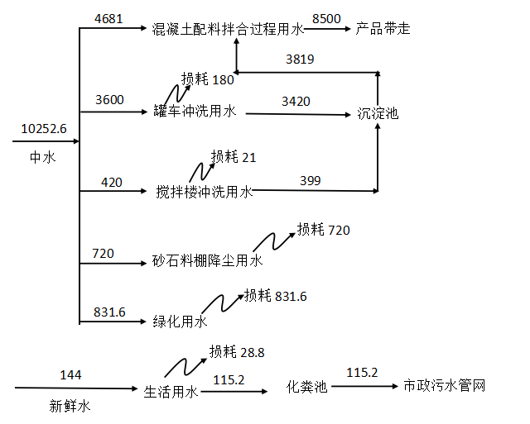  图1 项目水平衡图 单位：m³/a  ④供热  采暖供热：本项目冬季不生产，无需供暖。  10、物料平衡  本项目物料平衡见表8。  表8 水泥混凝土物料平衡表  本项目物料平衡见图2  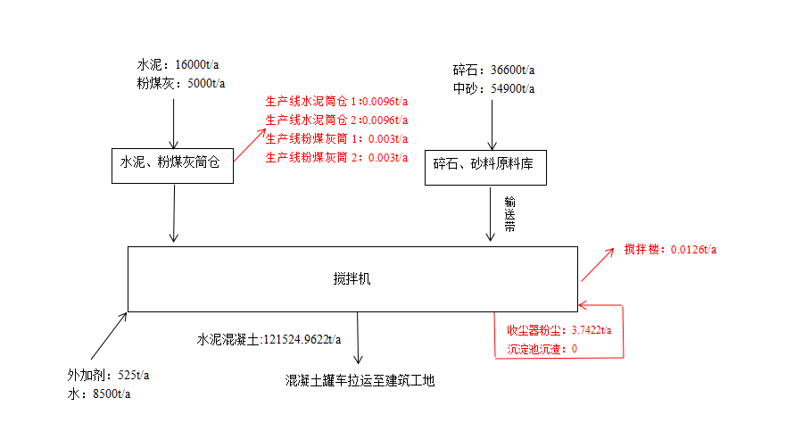  图2 项目物料平衡图 单位：t/a  10、劳动定员及工作制度  项目变更前后用劳动定员及工作制度均未发生变化，全厂劳动定员共10人，年工作240天，每日16小时，两班制，每班8小时。  11、平面布置及周边情况  变更后平面布置和周边环境均发生变化，变更后平面布置和周边关系如下：  （1）平面布置  厂区布设1个大门，进出口位于厂区北侧。生活区、办公区位于搅拌站北侧；砂石料区布置于场区东侧，搅拌楼位于中间；沉淀池和厂房位于大门东侧，地泵位于搅拌楼北侧。厂区具体平面布置情况见附图3。  （2）周边情况  项目区东侧和北侧均为空地；南侧150m为镶黄旗大地生物技术有限公司、200m为镶黄旗粮油收储库以及空院子；西侧250m处为沥青搅拌站，中间是空院子。项目具体周边关系图见附图4。  本项目生产线的布置保证工艺物料流向合理，道路、管网连接顺畅、运输消防通道畅通的原则，结合生产工艺流程、项目内地形情况，合理进行布局和功能分区，节约用地，最大可能的保证对外环境的影响最小化。  厂址四周及生活区内和周围进行地面硬化，并进行种植符合卫生要求和适宜当地生长的花草树木。  综上，项目平面布置基本合理。
  项目组成 |  |  | 建设内容 | 备注
  主体工程 | 生产线 |  | 1条HZS120型搅拌生产线，年产能为5万m³商砼混凝土； | 搬迁
  主体工程 | 搅拌楼 |  | 1套，HZS120型，置于封闭式砂石料棚西侧，地上，落塔式，安装布袋除尘器，内含搅拌器，将碎石、水泥水等按一定比例混合 | 搬迁
  主体工程 | 原料输送系统 |  | 1套，水泥、粉煤灰、外加剂采用全封闭式螺旋输送机，砂石料采用半封闭式喂料口，配有喷淋装置，砂石输送机采用全封闭输送皮带，整个原料储存、受料及输送系统均置于封闭式砂石料棚内 | 搬迁
  主体工程 | 称重计量系统 |  | 1套，称重计量装置，按照微机设定的原料配比进行计量 | 搬迁
  主体工程 | 微机控制室 |  | 1套，通过微机对生产过程进行控制 | 搬迁
  主体工程 | 水泥筒仓 |  | 2个，单个筒仓容积200t，筒仓高度17m，各配套MC型脉冲袋式除尘器 | 搬迁
  主体工程 | 粉煤灰筒仓 |  | 2个，单个筒仓容积200t，筒仓高度17m，各配套MC型脉冲袋式除尘器 | 搬迁
  主体工程 | 外加剂储罐 |  | 2个，单罐容积8t（不锈钢材质），用于储存外加剂。建设围堰，并对地面采取防渗措施，防渗系数≤10⁻¹⁰cm/s，避免产生二次污染， | 搬迁
  主体工程 | 水箱 |  | 2个，单个容积20m³，用于储存生产用水（不锈钢水箱），地上 | 搬迁
  主体工程 | 封闭式砂石料棚 | 碎石料储存区 | 碎石置于封闭式砂石料棚内，占地面积850m²，封闭式库房，地面全部硬化，并配有车载式雾炮机 | 新建
  主体工程 | 封闭式砂石料棚 | 砂料储存区 | 砂料置于封闭式综合一体式厂房内，占地面积850m²，封闭式库房，地面全部硬化，并配有车载式雾炮机 | 新建
  主体工程 | 沉淀池 |  | 三级沉淀池，清水池（4.2m×3.2m×3m）、过滤池（4m×3m×3m）、沉淀池（3.2m×3m×3m带8°斜坡），底部和侧壁铺设防水卷材，防渗水泥进行防渗，防渗系数不大于1×10⁻⁷cm/s | 新建
  辅助工程 | 场内硬化路面 |  | 进厂道路依托市政道路 | 新建
  辅助工程 | 办公区 |  | 依托镶黄旗新宝拉格镇蒙冠矿业有限公司原有办公用房，位于厂区西北侧，共200m² | 已有
  辅助工程 | 地泵和地泵房 |  | 地泵房位于厂内北大门西侧，建筑面积18m²，南侧为地泵，地泵占地面积36m² | 新建
  辅助工程 | 门卫 |  | 依托已有，建筑面积15m² | 已有
  辅助工程 | 停车场 |  | 占地面积800m² | 新建
  公用工程 | 给水 |  | 包含生产用水、生活用水和绿化用水，生产用水和绿化用水使用污水处理厂中水，生活用水为市政供水管网供给 | /
  公用工程 | 排水 |  | 生产过程中罐车冲洗废水和搅拌楼冲洗废水经沉淀池处理后回用，不外排；砂石分离机分理出的水经沉淀池处理后回用，不外排；生活污水经化粪池（10m³，为玻璃钢材质）收集后排放至市政污水管网，最终纳入市政污水处理厂进行进一步处理 | 新建
  公用工程 | 供电 |  | 由市政供电系统提供 | /
  环保工程 | 大气防治措施 | 生产过程 | 搅拌楼、输送机、搅拌等工序全部采用封闭式
  环保工程 | 大气防治措施 | 砂石料棚粉尘 | 砂石库房地面全部硬化，库房封闭，并设有2台雾炮机。
  环保工程 | 大气防治措施 | 粉煤灰筒仓粉尘 | 粉煤灰筒仓换气口配套安装MC型脉冲袋式除尘器，经筒仓顶部排气筒排放
  环保工程 | 大气防治措施 | 水泥筒仓粉尘 | 水泥筒仓换气口配套安装MC型脉冲袋式除尘器，经筒仓顶部排气筒排放
  环保工程 | 大气防治措施 | 搅拌楼粉尘 | 搅拌楼安装脉冲布袋除尘器后排放
  环保工程 | 大气防治措施 | 运输扬尘 | 厂内道路定期洒水降尘；运输道路全部硬化；运输过程中砂石运输车辆加盖苫布，车辆限速；水泥、粉煤灰和外加剂罐车运输，出厂车辆采取喷淋措施
  环保工程 | 废水处置措施 | 生产废水 | 生产过程中搅拌机清洗废水、罐车清洗废水排入污水池，之后经三级沉淀池沉淀后回用，不外排。设置1个三级沉淀池，底部和侧壁铺设防水卷材，防渗水泥进行防渗，防渗系数不大于1×10⁻⁷cm/s。
  环保工程 | 废水处置措施 | 生产废水 | 砂石分离机分理出的水经沉淀池处理后回用，不外排；
  环保工程 | 废水处置措施 | 生活污水 | 生活污水经化粪池处理后，排放至市政污水管网，最终纳入市政污水处理厂进行进一步处理。设10m³玻璃钢材质化粪池1座，渗透系数≤1.0x10⁻⁷cm/s的化粪池。
  环保工程 | 噪声防治措施 |  | 安装消声、减震装置
  环保工程 | 固体废物处置措施 |  | 生活垃圾经厂区垃圾箱集中收集后由环卫部门处置
  环保工程 |  |  | 除尘器收集的除尘灰直接回用于生产工序；
  环保工程 |  |  | 沉淀池底泥由厂内砂石分离机处理后，产生的砂子、石子和底泥全部回用
  环保工程 | 绿化 |  | 场地内现有绿化面积1200m²
  序号 | 设备名称 | 规格型号 | 单位 | 数量 | 备注
  1 | 搅拌机 | HZS120 | 套 | 1
  2 | 长臂泵送车 | 48m | 台 | 1
  3 | 运输罐车 | 16m³ | 辆 | 1
  4 | 运输罐车 | 18m³ | 辆 | 1
  5 | 运输罐车 | 20m³ | 辆 | 3
  6 | 运输罐车 | 14m³ | 辆 | 1
  7 | 水泥筒仓 | 200t | 个 | 2
  8 | 粉煤灰筒仓 | 200t | 个 | 2
  9 | 外加剂储罐 | 8m³ | 个 | 2
  10 | 水箱 | 20m³ | 个 | 2
  11 | 车辆冲洗喷淋装置 | / | 套 | 1
  12 | 砂石分离机 | / | 台 | 1
  13 | 装载机 | 50 | 辆 | 1
  序号 | 原料名称 | 单位 | 配比 | 备注
  1 | 水泥 | kg/m³ | 320 | /
  2 | 粉煤灰 | kg/m³ | 100 | /
  3 | 中砂 | kg/m³ | 732 | /
  4 | 碎石 | kg/m³ | 1098
  5 | 外加剂 | kg/m³ | 10.5 | 主要为减水剂，主要成分为木质素磺酸盐，不属于危险化学品
  6 | 水 | kg/m³ | 170 | /
  序号 | 用料名称 | 单位 | 年总耗 | 最大储量 | 备注
  1 | 水泥 | t/a | 16000 | 320 | 从当地水泥厂直接购买，水泥罐车运输进厂，储存于水泥筒仓内，采用密闭泵送方式
  2 | 粉煤灰 | t/a | 5000 | 320 | 从当地电厂或供热公司直接购买，罐车运输进厂，储存于粉煤灰筒仓内，采用密闭泵送方式
  3 | 碎石 | t/a | 36600 | 3000 | 从当地石料厂直接购买，过筛后碎石，含尘量小，储存于厂区密闭砂石料堆场，自卸车
  4 | 中砂 | t/a | 54900 | 3000 | 从当地洗沙场直接购买，水洗后中砂，含水率20%左右，储存于厂区密闭砂石料堆场，起尘量小；自卸车
  5 | 外加剂 | t/a | 525 | 16 | 从当地市场购买，灌装入厂，储罐储存，采用密闭泵送方式
  6 | 水（生产） | t/a | 8500 | 40 | 由污水处理厂中水提供
  序号 | 来源 | 用水项目 | 用水量标准 | 使用数量 | 使用时间 | 用水量（m³/a）
  1 | 中水 | 水泥混凝土搅拌用水 | — | — | 210天 | 4681
  2 | 中水 | 搅拌机清洗用水 | 2.0m³/次 | 1次/每两天 | 210天 | 420
  3 | 中水 | 车辆冲洗用水 | 0.5m³/辆·次 | — | 210天 | 3600
  4 | 中水 | 原料库洒水抑尘用水 | 2L/m²·d | — | 210天 | 720
  5 | 中水 | 道路洒水抑尘用水 | 3.3L/m²·d | — | 210天 | 831.6
  合计 |  |  |  |  |  | 10252.6
  6 | 新鲜水 | 职工生活用水 | 60L/人·d | 10人 | 210天 | 144
  总计 |  |  |  |  |  | 144
  输入 |  | 输出
  输入名称 | 输入量（t/a） | 输出名称 | 输出量（t/a）
  水泥 | 16000 | 水泥混凝土 | 121524.9622  （5万立方米）
  粉煤灰 | 5000 | 收尘器粉尘 | 3.7422
  碎石 | 36600 | 沉淀池沉渣 | 0
  中砂 | 54900 | 生产线水泥筒仓1 | 0.0096
  外加剂 | 525 | 生产线水泥筒仓2 | 0.0096
  水 | 8500 | 生产线粉煤灰筒仓1 | 0.003
  收尘器粉尘 | 3.7422 | 生产线粉煤灰筒仓2 | 0.003
  沉淀池沉渣（回用） | 0 | 搅拌楼 | 0.0126
  输入合计 | 121528.7422 | 输出合计 | 121528.7422
工艺流程和产排污环节 | 一、施工期主要污染工序  1、施工期工艺流程  本项目施工期工艺流程及产污情况见图3。  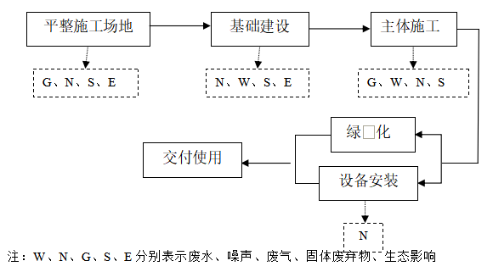  图3 施工期工艺流程及产污节点图  2、主要污染工序  施工过程中产生的污染都是暂时的，随着施工过程的结束，影响也将在短期内消失。施工期污染工序主要从废气产生环节、废水产生环节、噪声产生环节、固体废物产生环节以及生态环境影响环节五方面分析。  （1）废气  项目施工期废气主要为施工过程产生的无组织排放扬尘、施工机械废气。本项目施工期间基础开挖、建筑材料装卸、运输及堆放，运输车辆的出入等过程中均会产生的扬尘；施工机械及运输车辆燃油排放的汽车尾气将对施工现场附近的大气环境质量造成一定影响。  限速行驶和保持路面清洁是减少汽车扬尘的有效手段。施工机械和汽车运输时所排放的尾气，主要对作业点周围和运输路线两侧局部范围产生一定影响。由于用车量少、排放量不大，所以不会对当地环境空气质量造成不良影响。  （2）废水  施工期废水来源主要为施工场地少量的设备冲洗废水和施工人员生活污水。设备冲洗废水中主要是含有一些由水泥碎粒、砂土构成的悬浮物。另外，雨季作业时，场地的地面径流水中也会含有一定量的泥土和悬浮物。生活污水主要源自施工人员平时的生活，主要污染物是COD、BOD₅、SS、NH₃-N、TP、TN。  要求施工单位对施工废水设置隔油沉淀池进行处理后，回用于施工场地洒水抑尘，不外排，不会对周围环境造成影响。施工人员经化粪池（10m³，为玻璃钢材质）收集后排入市政污水管网，最终纳入镶黄旗新宝拉格镇污水处理厂进行进一步处理。  （3）噪声  施工阶段的噪声主要来自于各种施工机械的噪声，其噪声强度与施工设备的种类和施工队伍的管理有关；建筑材料运输过程中的交通噪声。  施工过程中采用低噪声设备；安排施工时间；施工车辆出入施工现场时应低速、禁鸣等措施降低施工噪声对周围环境的影响。  （4）固体废物  施工期固体废物主要是工程产生的建筑垃圾、施工人员生活垃圾等。  ①施工过程中产生的建筑垃圾  主要成分为碎石、泥土、混凝土、钢筋头、破砖、包装箱等，来自于地基开挖、主体施工和后期安装等阶段。  本项目土石方量见表9所示。  表9 土石方平衡  ②施工人员产生的生活垃圾  施工建筑废弃物委托当地环卫部门统一运往建筑垃圾填埋场，施工人员生活垃圾由施工场地垃圾箱收集后委托环卫部门定期清运。  二、运营期主要污染工序  1、运营期工艺流程  本项目运营期涉及的工艺及产污环节见图4。  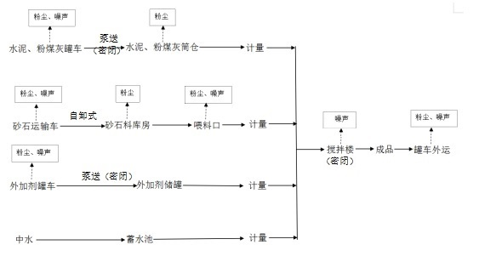  噪声、粉尘  图4 商砼混凝土生产工艺及产污环节图  将原料（水泥、粉煤灰、石子、砂子、外加剂）和水进行计量后送到混凝土搅拌机内进行搅拌，计量配送采用电脑控制，之后通过混凝土运输车送至建筑工地。  （1）备料工序  骨料称量（骨料主要为砂子、石子）：砂子、石子等粗骨料由汽车运输到厂区储存，骨料从原料堆场由装载机装入下料斗，计量后通过皮带输送至搅拌机内搅拌，运输皮带全封闭。  粉料称量：水泥、粉煤灰等粉料分别由专用罐车运输进场，通过罐车自带的管道以负压吸入料斗，再以压缩空气（正压）通过管道吹入散装粉料筒仓，整个输送过程全部在封闭的管道中完成。  本工序主要污染源为石子和砂子等粗骨料在输送储存过程中产生的扬尘和噪声，水泥、粉煤灰进入筒仓换气口安装MC型脉冲袋式除尘器，经筒仓顶部排气筒排放。  （2）配料工序  砂子、石子由铲车从料场转运至骨料配料机，砂石原料无需筛分。配料机下部安装有自动计量系统，骨料经过计量后由皮带输送泵输送到搅拌机内；水泥、粉煤灰等粉料由螺旋输送泵输送到粉料秤斗进行计量后输送入搅拌机；生产搅拌用水采用压力供水，由水秤斗计量后送入搅拌机进行强制配料。本项目配料过程采用电脑控制，以保证混凝土的质量。  本工序主要污染源为石子、砂子等粗骨料卸入原料堆场和皮带输送过程中产生的扬尘；输送过程中产生的机械噪声及水泵运转时产生的噪声；皮带输送泵安装在封闭输送带内运行，以减少粉尘无组织排放。  （3）搅拌工序  经过计量后的各种原料进入搅拌机中进行搅拌，原料进入搅拌机时按设定的顺序进料，以减少进料时产生的粉尘。本工艺配料、搅拌全部采用电脑自控制，以保证混凝土的质量。搅拌均匀后的成品混凝土直接卸入罐车外运至施工现场。  本工序污染源为原料进入搅拌仓和搅拌过程中产生的粉尘；设备产生的机械噪声。搅拌机在进料和搅拌过程中逸散的粉尘由布袋除尘器收集处理，减少粉尘无组织排放。  2、主要污染工序  产排污节点见下表：  表10 项目产排污节点汇总表
  工程内容 | 挖方量（m³） | 填方量（m³） | 剩余土石方量（m³）
  搅拌楼主体工程 | 16 | 12 | 4
  封闭料棚 | 60 | 20 | 40
  地泵 | 2.5 | 2 | 0.5
  沉淀池 | 162 | 57 | 105
  合计 | 240.5 | 91 | 149.5
  类别 | 产生序号 | 污染物 | 治理措施 | 排放去向
  废气 | 原料输送储存扬尘 | 颗粒物 | 砂石库房地面全部硬化，库房封闭，并设有2台雾炮机 | 大气环境
  废气 | 筒仓扬尘 | 颗粒物 | 筒仓换气口安装MC型脉冲袋式除尘器，经筒仓顶部排气筒排放 | 大气环境
  废气 | 配料搅拌扬尘 | 颗粒物 | 脉冲布袋除尘器处理后排放 | 大气环境
  废水 | 生活废水 | COD、BOD5、SS、NH3-N | 经化粪池预处理后拉运至市政污水处理厂处理 | /
  废水 | 搅拌机清洗废水 | SS | 经沉淀池处理后回用 | /
  废水 | 运输罐车清洗废水 | SS | 经沉淀池处理后回用 | /
  固体废物 | 职工生活 | 生活垃圾 | 由环卫部门处置 | /
  固体废物 | 除尘器 | 除尘灰 | 回用于生产 | /
  固体废物 | 沉淀池 | 沉淀渣 | 经砂石分离机分离后回用于生产 | /
  噪声 | 设备运行 | 噪声 | 基础减震 | /
  噪声 | 车辆运输 | 噪声 | 加强车辆管理与保养维护 | /
与项目有关的原有环境污染问题 | 1、原建设项目基本情况  镶黄旗辉亚建筑有限公司厂址位于镶黄旗新宝拉格镇北外环元泰石材有限公司院内，厂内设有搅拌楼、办公室、停车场等，经营范围主要为混凝土的生产和销售。2023年7月编制《镶黄旗辉亚建筑有限公司商混站建设项目》建设项目环境影响报告表，并于2023年12月18日取得锡林郭勒盟生态环境局审批意见，未进行竣工验收。  由于原厂租赁合同到期，房主不再继续续租，必须进行搬迁，搬迁的环保设备设施全部可以正常运行。  2、现有项目基本情况  现有项目位于镶黄旗新宝拉格镇。建设规模为年产荒料6000m，加工板材180000m。工程总投资1500万元，其中环保投资30万元，占总投资的2%。2008年5月22日，锡林郭勒盟环境保护局以锡署环审表[2008]22号文对该项目环评予以批复。项目于2008年5月开工建设，2009年9月竣工并投入试运行。  3、验收调查与监测结果  ①无组织废气排放监测结果表明：TSP的最高浓度为0.234mg/m³，满足《大气污染物综合排放标准》(GB16297-1996)无组织排放监控浓度限值。  ②厂界噪声现场实测结果表明，昼、夜间噪声最大值分别为：58.1dB(A)和42.9dB(A)，满足《工业企业厂界环境噪声排放标准》(GB12348-2008)3类标准。  4、现有项目存在的问题  现有厂区内还存在一些碎石未及时清理。  5、针对现有问题提出的解决措施  本项目在入厂前，出租方负责清理碎石。  本项目为新建项目，租用镶黄旗新宝拉格镇蒙冠矿业有限公司闲置场地，厂区内现状为闲置，仅有少量废石料零散分布，本项目建设时直接用于平整场地，无其他污染问题存在。
与项目有关的原有环境污染问题
  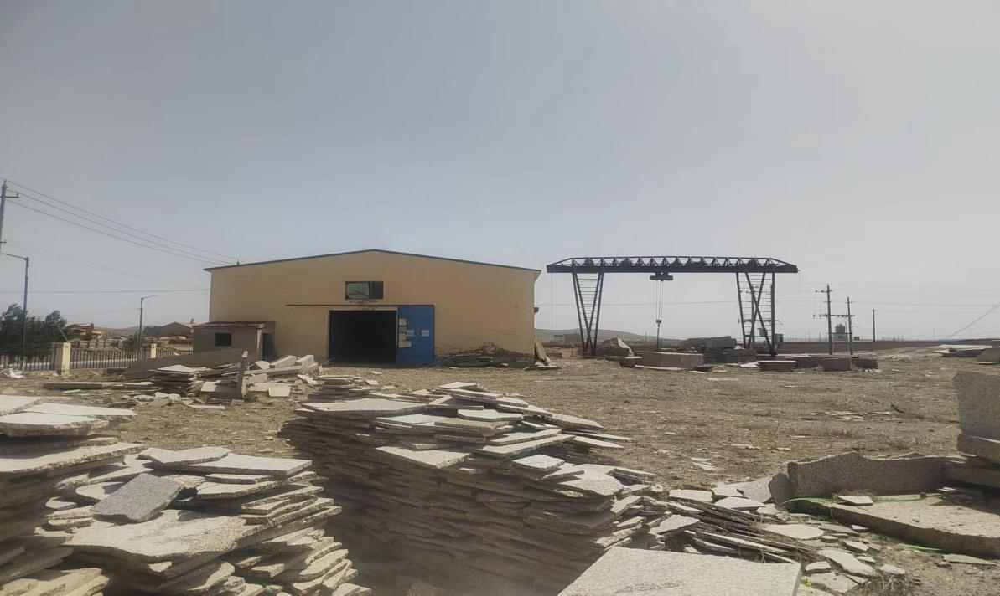
  厂区东面
  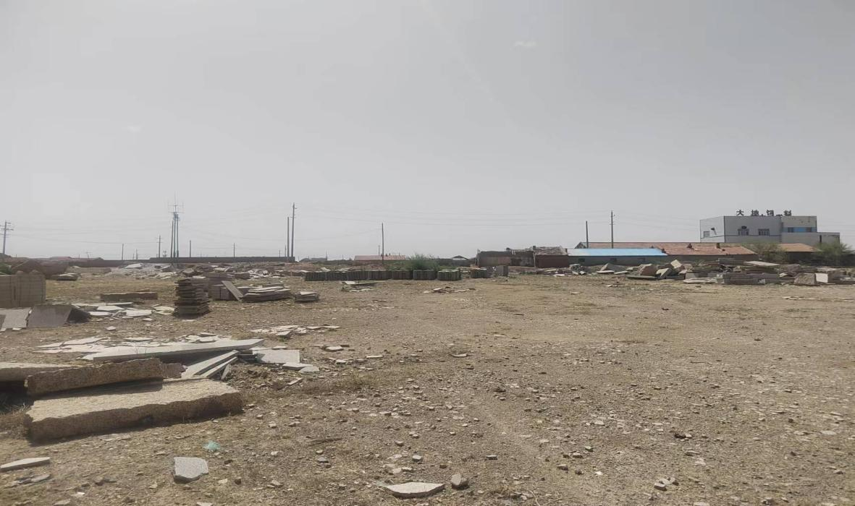
  厂区南面
  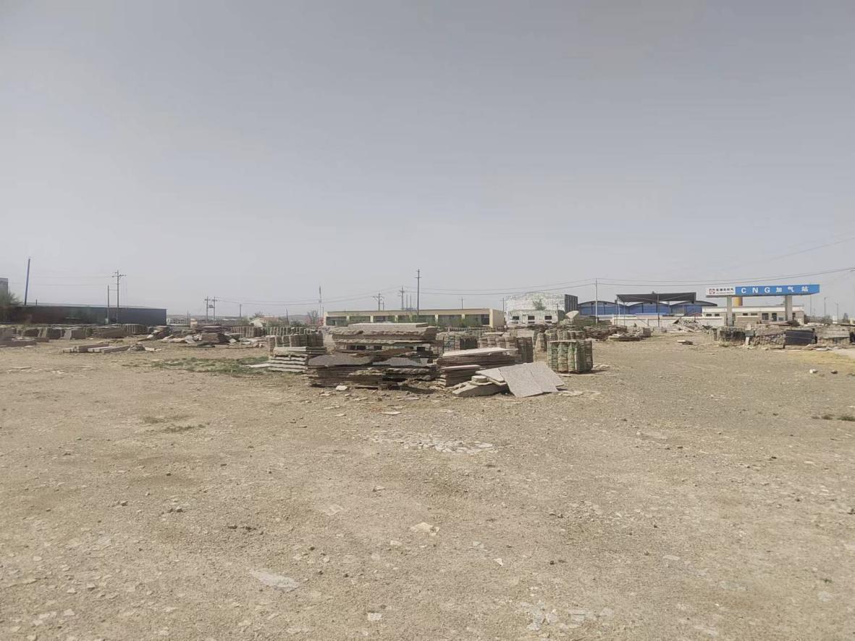
  厂区西面
  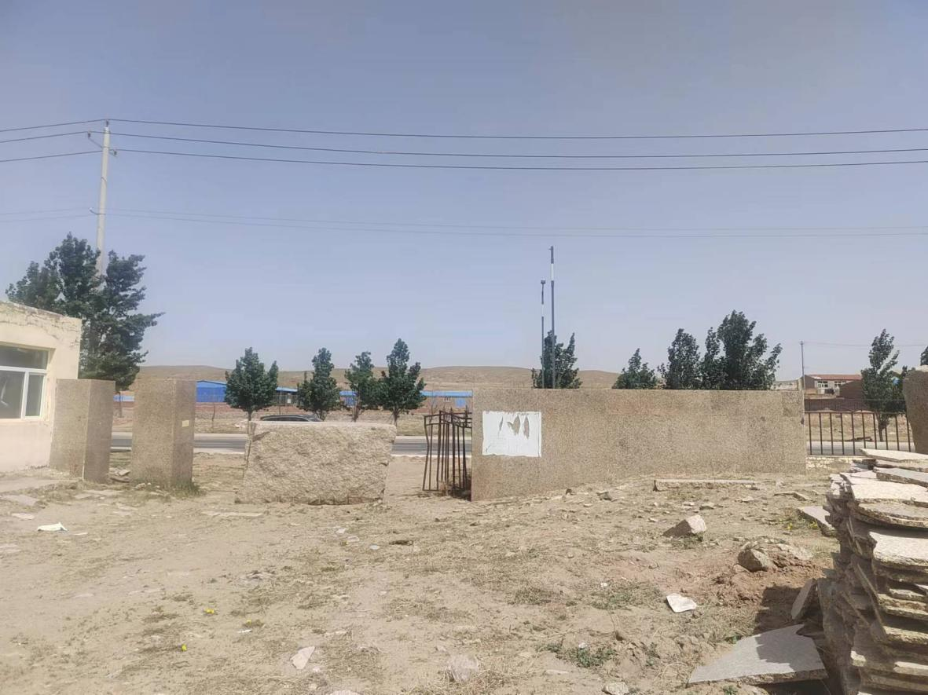
  厂区北面

三、区域环境质量现状、环境保护目标及评价标准
区域  环境  质量  现状 | 建设项目所在地区域环境质量现状及主要环境问题（环境空气、地表水、地下水、声环境、生态环境等）  1、环境空气质量现状  根据内蒙古自治区环境保护厅2024年6月3日发布的2023年度内蒙古自治区生态环境状况公报，锡林郭勒盟环境空气质量较好，采用国控自动监测站点的监测数据，环境空气评价因子为SO₂、NO₂、PM₁₀、PM_{2.5}、CO、O₃等。PM_{2.5}年平均浓度为7μg/m³，PM₁₀年平均浓度为15μg/m³，SO₂年平均浓度为9μg/m³，NO₂年平均浓度为10μg/m³，CO日平均浓度为0.7mg/m³，O₃日最大8小时平均浓度为115μg/m³，其中SO₂、NO₂、PM₁₀、PM_{2.5}年均值浓度低于《环境空气质量标准》（GB3095-2012）及其修改单中规定的标准限值，CO24小时均值浓度限值和O₃日最大8小时平均浓度低于《环境空气质量标准》（GB3095-2012）及其修改单中规定的标准限值，区域环境质量达标。  表11 基本污染物区域空气质量现状  由表可知：区域环境空气各污染物浓度均优于《环境空气质量标准》（GB3095-2012）中二级标准限值。根据《环境空气质量评价技术规范（试行）》（2013），锡林郭勒盟2023年环境空气质量达标。通过以上分析可知，本项目所在区域为环境空气质量达标区域。  环境空气质量现状数据引用《镶黄旗辉亚建筑有限公司商混站建设项目》中的环境空气质量现状监测数据，监测时间为2023年6月9日~6月11日，本项目位于《镶黄旗辉亚建筑有限公司商混站建设项目》东400m处，满足《建设项目环境影响报告表编制技术指南（污染影响类）（试行）》中区域环境空气质量现状大气环境中项目周边5km范围内近3年现有监测数据要求，可以引用。环境空气质量监测结果见表12所示。  表12 环境空气补充监测现状评价表  TSP日平均浓度低于《环境空气质量标准》（GB3095-2012）及其修改单中规定的标准限值，区域环境质量达标。  2、地表水环境  拟建项目周围1km范围内没有地表水体，则本项目不开展地表水环境质量现状调查。  3、声环境质量现状  本项目无需测量环境背景噪声。厂界外周边50米范围内无声环境保护目标的建设项目，无需测量声环境质量现状监测数据；沿线200米范围内无声环境保护目标，无需测量声环境质量现状监测数据。  4、生态环境  拟建项目租用镶黄旗新宝拉格镇蒙冠矿业有限公司现有工业用地，用地范围内不涉及生态环境保护目标，则本项目不进行生态环境现状调查。  5、地下水和土壤环境  本项目不涉及地下水和土壤污染途径，因此不进行地下水现状检测。
  污染物名称 | 年评价指标 | 现状浓度/（μg/m³） | 标准限值/（μg/m³） | 占标率/% | 达标情况
  SO₂ | 年平均浓度 | 9 | 60 | 15 | 达标
  NO₂ | 年平均浓度 | 10 | 40 | 25 | 达标
  PM₁₀ | 年平均浓度 | 15 | 70 | 21.4 | 达标
  PM_{2.5} | 年平均浓度 | 7 | 35 | 20 | 达标
  O₃ | 百分位上日平均质量浓度 | 115 | 160 | 71.9 | 达标
  CO | 百分位上8h平均质量浓度 | 560 | 4000 | 14 | 达标
  序号 | 污染物 | 年评价  指标 |  | 现状浓度  （μg/m³） | 标准值  （μg/m³） | 占标率  （%） | 达标  情况
  1 | TSP | 6月9日日平均质量浓度 | 厂址 | 167 | 300 | 55.7 | 达标
  1 | TSP | 6月9日日平均质量浓度 | 厂址下风向 | 171 | 300 | 57.0 | 达标
  1 | TSP | 6月10日日平均质量浓度 | 厂址 | 176 | 300 | 58.7 | 达标
  1 | TSP | 6月10日日平均质量浓度 | 厂址下风向 | 169 | 300 | 56.3 | 达标
  1 | TSP | 6月11日日平均质量浓度 | 厂址 | 184 | 300 | 61.3 | 达标
  1 | TSP | 6月11日日平均质量浓度 | 厂址下风向 | 187 | 300 | 62.3 | 达标
  2 | 综合评价 |  |  | 达标
环境  保护  目标 | 根据《建设项目环境影响报告表编制技术指南（污染影响类）》（试行），本项目环境保护目标情况如下：  1、大气环境。拟建项目厂界外500米范围内不涉及自然保护区、风景名胜区、文化区和农村地区中人群较集中的区域等大气环境保护目标，主要敏感目标分布见表13所示；  2、声环境。拟建项目厂界外50米范围内无声环境保护目标；  3、地下水环境。厂界外500米范围内不涉及地下水集中式饮用水水源和热水、矿泉水、温泉等特殊地下水资源；  4、生态环境。项目区用地范围内无生态环境保护目标。  表13 环境保护目标分布表  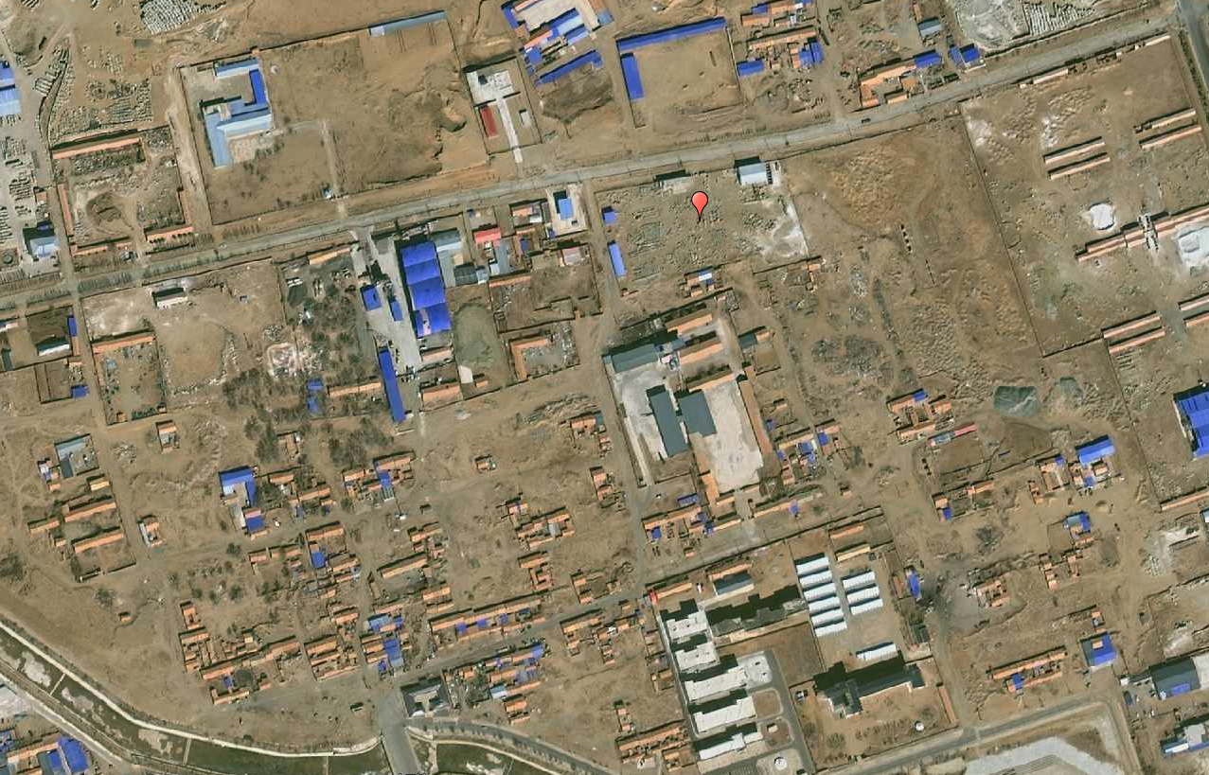  沥青搅拌站  本项目  镶黄旗民族传统奶制品产业园  镶黄旗大地生物技术有限公司  镶黄旗粮油收储库  空院子无人居住  图5 环境保护目标分布图
  环境要素 | 保护对象 | 户数/人数 | 方位 | 功能要求
  大气环境500m范围内 | 镶黄旗大地生物技术有限公司 | 约60人 | 西南200m | 符合《环境空气质量标准》（GB3095-2012）  二级标准要求及修改单
  大气环境500m范围内 | 镶黄旗粮油收储库 | 约30人 | 南侧200m | 符合《环境空气质量标准》（GB3095-2012）  二级标准要求及修改单
  大气环境500m范围内 | 镶黄旗民族传统奶制品产业园 | 约150人 | 南侧350m | 符合《环境空气质量标准》（GB3095-2012）  二级标准要求及修改单
污染  物排  放控  制标  准 | 1、环境空气质量标准  本项目区域执行《环境空气质量标准》（GB3095-2012）中二级标准及修改单浓度限值。  表14 环境空气质量标准 单位：mg/m³  2、声环境质量标准  项目所在区域环境噪声执行《声环境质量标准》（GB3096-2008）中3类标准：昼间65dB（A），夜间55dB（A）。  表15 声环境质量标准  3、大气污染物排放标准  大气污染物排放执行《水泥工业大气污染物排放标准》（GB4915-2013）表1散装水泥中转站及水泥制品生产大气污染物排放限值中的有组织排放标准限值要求和表3中无组织排放标准限值要求，具体数值见表16。  表16 水泥工业大气污染物排放标准  4、噪声排放标准  施工期噪声执行《建筑施工场界环境噪声排放标准》（GB12523-2011）中噪声排放限值，具体标准见表17。  表17 建筑施工场界噪声限值 单位：dB(A)  运营期厂界噪声执行《工业企业厂界环境噪声排放标准》（GB12348-2008）3类标准，具体标准值见表18。  表18 工业企业厂界环境噪声排放标准 单位：dB（A）  5、固体废物及危险废物标准  本项目固体废物执行《一般工业固体废物贮存和填埋污染控制标准》（GB 18599-2020）和《中华人民共和国固体废物污染环境防治法》及2020年修订等有关规定。
  项目 | SO₂ | NO₂ | PM_{2.5} | PM₁₀ | CO | O₃ | TSP
  1小时平均 | 0.50 | 0.20 | － | － | 10 | 0.2 | －
  24小时平均 | 0.15 | 0.08 | 0.075 | 0.15 | 4 | 0.16 | 0.3
  年均值 | 0.06 | 0.04 | 0.035 | 0.1 | － | － | 0.2
  类别 | 昼间 | 夜间
  3类 | 65 | 55
  污染物 | 有组织 | 无组织排放监控点
  污染物 | 最高允许排放浓度（mg/m³） | 监控点 | 浓度限值（mg/m³）
  颗粒物 | 20 | 监控点与参照点总悬浮颗粒物1小时浓度值的差值 | 0.5
  昼间 | 夜间
  70 | 55
  标准 | 昼间 | 夜间
  3类 | 65 | 55
总量  控制  指标 | 根据《“十四五”主要污染物总量控制规划编制技术指南》，我国“十四五”期间主要对化学需氧量、氨氮、氮氧化物及挥发性有机物这几种污染物实行排放总量控制。  本项目生活污水经化粪池（10m³，为玻璃钢材质）收集排入市政污水管网，最终纳入镶黄旗新宝拉格镇污水处理厂进行进一步处理，项目冬季不运行，不会产生二氧化硫和氮氧化物等污染物，因此无需申请总量控制指标。

四、主要环境影响和保护措施
施工  期环  境保  护措  施 | 1、施工期大气污染防治措施  为保护好空气环境质量，降低施工过程对周围区域及环境保护目标的扬尘污染，建设单位应严格按照有关要求，采取以下施工污染控制措施：  （1）本项目在施工期要制定日常监督检查工作计划与方案，对易起尘物料实行库存或加盖苫布，运输车辆100%密闭运输，应按要求配装密闭装置、不得超载、对易起尘物料加盖篷布、控制车速、减少卸料落差等内容。结合周围敏感点分布情况，物料堆存点应设置在场地内东南侧出入口附近。  （2）出入车辆100%冲洗，施工现场的出入口均设置车辆冲洗台，四周设置排水沟，上盖钢篦，设置两级沉淀池，排水沟与沉淀池相连，配备高压冲洗设备；配备保洁员负责车辆和进出口道路的冲洗、清扫和保洁工作；运输车辆出场前应冲洗干净确保车轮、车身不带泥。  （3）施工过程中使用水泥、石灰、砂石、涂料、铺装材料等易产生扬尘的建筑材料，100%遮盖，应采取诸如密闭存储、防尘布苫盖等有效的防尘措施。  （4）建设工程施工现场必须设立垃圾站，并及时回收、清运垃圾及工程废土；高处工程垃圾应用容器垂直清运，严禁凌空抛撒及乱倒乱卸。  （5）建立洒水清扫制度，指定专人负责洒水和清扫工作。施工单位保洁责任区的范围应根据施工扬尘影响情况确定，一般设在施工工地周围20m范围内。  （6）建筑工地必须使用预拌混凝土，禁止现场搅拌，禁止现场消化石灰、拌合成土或其他有严重粉尘污染的作业；禁止焚烧各类垃圾，禁止使用燃煤取暖做饭。  （7）建筑工地周边100%围挡，围挡高度不得低于2.5m，围挡底端应设置防溢座，围挡之间以及围挡与防溢座之间无缝隙。对于特殊地点无法设置围挡、围栏及防溢座的，应设置警示牌。  （8）注意气象条件变化，场地平整应尽量避开风速大、湿度小的气象条件。当出现4级及以上风力天气情况时禁止进行土方施工，同时作业处覆以防尘网。  （9）施工现场出入口、操作场地、材料堆场、厂内道路均100%采取硬化措施，并辅以洒水降尘措施，保证不扬尘，不泥泞，场地硬化的强度、厚度、宽度应满足安全通行卫生保洁的需要。  施工建设期间，废气主要来自施工机械排放废气、各种物料运输车辆排放汽车尾气等对环境空气的影响。车辆尾气中主要污染物为NOx及HC等，属间断运行，工程在加强施工车辆运行管理与维护保养情况下，可减少尾气排放对环境的污染，对环境影响小。  因此，本项目工在施工期采取以上措施后可将施工期对环境空气影响的降低到最低程度，环境可以接受。  2、施工期噪声污染防治措施  由于施工场地噪声对环境的影响较大，因此在工程建设阶段，施工单位应采取噪声防治措施，对施工噪声进行控制，最大限度地减少噪声对环境的影响。应采取以下措施：  ①合理安排施工时间：制定施工计划时，应尽可能避免大量高噪声设备同时施工。  ②合理布局施工场地：避免在同一地点安装大量动力机械设备，避免局部声级过高。  ③降低设备声级：应尽量采用低噪声施工设备，如以液压机械代替燃油机械，振捣器采用高频振捣器等；固定机械设备与挖土、运土机械，如挖掘机、推土机等，可通过排气管消音器和隔离发动机振动部件的方法降低噪声；对动力机械设备和运输车辆进行定期的维修和养护。  ④夜间禁止施工。  3、施工期废水污染防治措施  施工期废水来源主要为施工场地少量的设备冲洗废水和施工人员生活污水。设备冲洗废水中主要是含有一些由水泥碎粒、砂土构成的悬浮物。另外，雨季作业时，场地的地面径流水中也会含有一定量的泥土和悬浮物。生活污水主要源自施工人员平时的生活，主要污染物是COD、BOD5、SS、NH₃-N、TP、TN。  作为应对措施，要求施工单位对施工废水设置隔油沉淀池进行处理后，回用于施工场地洒水抑尘，不外排，不会对周围环境造成影响。施工人员经化粪池（10m³，为玻璃钢材质）收集后排入市政污水管网，最终纳入镶黄旗新宝拉格镇污水处理厂进行进一步处理。  4、施工期固体废物污染防治措施  （1）施工中应将丢弃的碎石、混凝土、破砖、包装箱等固体废物统一堆放，集中处理，场地挖掘产生的土石方应切实按照规划要求用于绿化的抬高层及绿地铺设，并尽快利用，以减少堆存时间，若不能确保其全部利用时，需对不能利用部分及时清运出场并运至建筑垃圾指定地点进行统一处理。  （2）在场中设置垃圾箱，将生活垃圾集中收集，及时清运出场交由环卫部门统一处理。
运营  期环  境影  响和  保护  措施 | 营运期环境影响分析：  营运期环境影响分析主要从大气环境影响、声环境影响、水环境影响、固废环境影响方面进行分析。  1、大气环境影响分析  本项目不在站内设置食堂，无食堂油烟产生。营运期大气污染物主要为车辆运输过程中产生的扬尘；砂石库房产生的粉尘；水泥、粉煤灰筒仓产生的粉尘；搅拌楼产生的粉尘以及进料口粉尘。  （1）运输车辆动力起尘  根据有关资料介绍，车辆行驶产生的扬尘，在完全干燥情况下，可按下列经验公式计算：  Q=0.123(V/5)(W/6.8)^{0.85}(P/0.5)^{0.75}  式中：Q——汽车行驶产生的扬尘量，kg/km.辆；  V——汽车速度，km/h；  W——汽车载重量，t；  P——道路表面粉尘量，kg/m²。  表19为一辆载重10t的卡车，通过一段长度为1km的路面时，不同路面清洁程度，不同行驶速度情况下的扬尘量。由此可见，在同样路面清洁程度条件下，车速越快，扬尘量越大；而在同样车速情况下，路面越脏，则扬尘量越大。因此限速行驶和保持路面清洁是减少汽车扬尘的有效手段。  表19 在不同车速和路面清洁程度的汽车扬尘 单位：kg/km.辆  本项目车辆在厂区内行驶距离按100m计，平均每天发车空、重载共60次，空车重约10t，重车重约25t，均以速度10km/h行驶，道路路况以0.1kg/m²计，则经计算，项目汽车动力起尘量为0.15t/a。针对以上情况，项目建设方对厂区运输道路进行硬化，派专人定期对路面进行洒水，车辆减速行驶，原料运输车辆100%苫盖，车辆限速，水泥、粉煤灰和外加剂罐车运输，出厂车辆采取雾炮机措施，采取这一系列措施后，抑尘效率至少可以达到99.9%，则起尘量降为0.0015t/a，年平均风速为4.7m/s，运输区域面积500m²，无组织排放浓度约为0.7μg/m³，排放浓度能够满足《水泥工业大气污染物排放标准》（GB4915-2013）表3中无组织排放标准限值要求。  （2）水泥、粉煤灰筒仓换气过程中产生的粉尘  本项目有粉煤灰原料筒仓2个、水泥筒仓2个。各物料进入输送管道通过气力输送至筒仓中，此过程中粉尘会随筒仓内空气从仓顶的排气孔中排出，粉尘产生量参照《美国环保局-空气污染物排放和控制手册》中混凝土配料产尘系数，水泥卸至高架贮料仓时产尘系数为0.12kg/t，本项目各种粉料参照水泥产尘系数，本项目各筒仓粉尘产排情况见表20所示。本项目各储罐上方均安装MC脉冲布袋除尘器，除尘效率99%，经各自仓顶排气筒单独排放。  表20 储罐粉尘产排情况一览表  根据上表各计算结果，各筒仓粉尘排放浓度均满足《水泥工业大气污染物排放标准》（GB4915-2013）表1散装水泥中转站及水泥制品生产大气污染物排放限值中的有组织排放标准限值要求。  （3）砂石料库房起尘  本项目选用洗沙场洗选后的中砂，含水率30%左右，不易起尘，石料选用破碎筛分后的石子，含尘量较小，另外砂石料场砂料和石料于封闭式砂石料库房储存，库房配套车载式雾炮机用于砂石料卸料时降尘，地面全部硬化，并配有雾炮机，砂石料库房基本无粉尘逸散。  （4）搅拌楼产生的粉尘  本项目安装有搅拌楼1套。各物料进入搅拌楼进行拌合过程中，此过程中粉尘会随搅拌楼内空气从搅拌楼的排气孔中排出，粉尘产生量参照《美国环保局-空气污染物排放和控制手册》中混凝土配料产尘系数，水泥卸至高架贮料仓时产尘系数为0.12kg/t，本项目各种粉料在加水状态下进行拌合，参照水泥产尘系数50%计，本项目各种粉状物料均在搅拌楼内进行混合在换气口安装MC脉冲布袋除尘器，除尘效率99%，经搅拌楼顶排气筒排放。换气粉状物料主要来源于粉煤灰和水泥，年用量总共为2100t/a，粉尘产生量为1.26t/a，风机风量为2000m³/h，排放量为0.0126t/a，为无组织排放，排放浓度能够满足《水泥工业大气污染物排放标准》（GB4915-2013）表3中无组织排放标准限值要求。  （5）进料口及输送粉尘  砂石料进料口及输送过程均为封闭式。砂石料经封闭式集料机计量给料，严格控制出料量，且封闭式输送带运输速度低，砂石料输送至搅拌机。搅拌机搅拌过程加入一定配比的水，搅拌均匀后的物料有一定湿润度，产品出料过程不易起尘。  2、水环境影响分析  运营过程中产生的废水主要为生产废水和生活污水。  项目运行过程中废水主要是罐车冲洗废水和搅拌楼冲洗废水。罐车冲洗废水和搅拌楼冲洗废水排放量按冲洗用水量的95%计，即3819m³/a，经沉淀池处理后回用于混凝土配料拌和过程用水，不外排。  生活污水产生量按生活用水量80%计，为115.2m³/a，经新建化粪池收集后（10m³，为玻璃钢材质），排入市政污水管网，最终纳入镶黄旗新宝拉格镇污水处理厂进行进一步处理。  项目排放的污水水质简单，符合污水处理厂设计进水的水质要求，不会因为本项目的废水排放而使污水处理厂超负荷运营，也不会因为本项目的废水排放而导致污水生物处理系统失效，生活污水接管可行。  3、噪声环境影响分析  本项目营运期噪声主要来源于搅拌机、水泵、风机、物料传输装置等运行过程中产生的机械噪声以及运输车辆行驶过程中产生的交通噪声，声压级约为85~95dB（A）。本项目噪声控制主要从控制声源和阻隔声音传播两方面考虑。对噪声的控制首先从声源上着手，选择低噪声设备并对产生机械噪声的设备加装减振隔声装置，可消声20~25dB(A)；其次是在噪声传播途径上采取措施加以控制，提高各个车间的封闭降噪性能，完全可以使噪声下降25~30dB（A）左右，再经距离衰减及植被吸附后，完全可以满足《工业企业厂界环境噪声排放标准》（GB12348-2008）3类标准的要求。对于交通噪声，厂区内运输距离较短，而且区域内全面禁鸣，所以对周围环境不会产生很大影响。  4、固体废物影响分析  运营期间产生的固体废物包括除尘器收集的粉尘和沉淀池底泥以及职工生活垃圾。本项目位于新宝拉格镇北侧边界，直接委托修理店进行车辆维修，不在厂内维修，不产生危险废物，无需设置危废暂存间。  （1）除尘装置收集的粉尘  本项目粉煤灰筒仓、水泥筒仓各物料进入输送管道通过气力输送至筒仓中，此过程中粉尘会随筒仓内空气从仓顶的排气孔中排出，粉尘产生量参照《美国环保局-空气污染物排放和控制手册》中混凝土配料产尘系数，水泥卸至高架贮料仓时产尘系数为0.12kg/t，本项目各种粉料参照水泥产尘系数，本项目各筒仓粉尘产排情况见表21所示。本项目各储罐上方均安装布袋除尘器，除尘效率99%，收集粉尘作为原材料进行综合利用。  表21 储罐粉尘产排情况一览表  本项目粉煤灰筒仓、水泥筒仓、搅拌楼均设置有除尘设施，收集粉尘量为3.7422t/a，作为原材料进行综合利用。  （2）沉淀池底泥  沉淀池产生的底泥由厂内砂石分离机处理后，产生砂子、石子和底泥，为一般Ⅰ类工业固废。产生的砂子、石子和底泥全部回用。  （3）生活垃圾  职工人数为10人，人均生活垃圾产生量为0.5kg/d，年生产240天，则生活垃圾产生量为1.2t/a，集中收集后交由环卫部门统一清运。  5、生态影响分析  本项目在营运期间对生态环境的影响主要表现为项目事故状态下排放的颗粒物对周围植物的影响，本项目粉状物料采取封闭措施，运输扬尘采取地面硬化及运输车辆冲洗措施，排放的污染物较少，因此对生态环境影响较小。为保护环境，该场应加强场区绿化工作，充分利用绿色植物在交换空气、改善环境、保持生态平衡等方面的重要作用。  6、环境风险分析  根据生态环境部2018年10月14日发布的《建设项目环境风险评价技术导则》（HJ 169-2018）要求，对于涉及有毒有害和易燃易爆物质的生产、使用、贮运等建设、改建和技术改造项目进行环境风险评价。风险评价的目的是分析和预测建设项目存在的潜在危险、有害因素，项目建设和运行期间可预测突发性或事故（一般不包括人为破坏及自然灾害），引起有毒有害和易燃易爆等物质泄漏，或突发事件产生的新的有毒有害物质，所造成的人身安全与环境的影响和损害，提出防范、应急与减缓措施。  遵照环境保护部发布的环发【2012】77号《关于进一步加强环境影响评价管理防范环境风险的通知》的精神，本次环境风险评价按照上述文件及《建设项目环境风险评价技术导则》（HJ/T169-2004）的相关要求，采用风险识别和风险分析对本项目进行环境风险评价，了解其环境风险的可接受程度，提出减少风险的对策、事故应急措施及应急预案，为工程设计和环境管理提供资料和依据，以期达到降低危险、减少公害的目的。  6.1风险源项分析  （1）危险物质及工艺系统危险性（P）的分级确定  分析本项目生产、使用、储存过程中涉及的有毒有害、易燃易爆物质，参照《建设项目环境风险评价技术导则》（HJ169-2018）附录B确定危险物质的临界量。定量分析危险物质数量与临界量的比值（Q）和所属行业及生产工艺特点（M），按照附录C对危险物质及工艺系统危险性（P）等级进行判断。  ①危险物质数量与临界量的比值（Q）  计算所涉及的每种危险物质在厂界内的最大存在总量与其在附录B中对应临界量的比值Q。在不同厂区的同一种物质，按其在厂界内的最大存在总量计算。  当只涉及一种危险物质时，计算该物质的总量与其临界值比值，即为Q；  当存在多种危险物质时，则按下式计算物质总量与其临界值比值Q；  $$Q=\frac{q_{1}}{Q_{1}}+\frac{q_{2}}{Q_{2}}+⋯+\frac{q_{n}}{Q_{n}}$$  式中：q₁，q₂，…，q_{n}——每种危险物质的最大存在总量，t；  Q₁，Q₂，…，Q_{n}——每种危险物质的临界量，t；  当Q<1时，该项目环境风险潜势为Ⅰ。  当Q≥1时，将Q值划分为：（1）1≤Q<10；（2）10≤Q<100（3）Q≥100  本项目原辅材料不涉及《建设项目环境风险评价技术导则》（HJ169-2018）附录B确定的危险物质，本项目环境风险潜势为Ⅰ。  ②评价等级判定  根据表22，本项目的环境风险评价等级为简单分析，按照《建设项目环境风险评价技术导则》（HJ169-2018）附录A要求在描述危险物质、环境影响途径、环境危害后果、风险防范措施等方面给出定性说明。  表22 环境风险评价工作等级划分  6.2风险防范措施  根据《关于进一步加强环境影响评价管理防范环境风险的通知》（环发【2012】77号），“建设单位及其所属企业是环境风险防范的责任主体”，因此建设单位应严格按照该文中的规定执行，同时“应建立有效的环境风险防范与应急管理体系并不断完善”。  6.2.1风险防范措施  （1）总图布置和建筑安全措施  ①总图布置根据功能分区布置。各功能区之间设有环行通道，有利于安全疏散和消防。各建构筑物均按火灾危险等级进行设计，部分钢结构作防火处理，部分楼、地面作防腐处理。  ②总图布置按规定划分泄漏危险区域，在泄漏危险区域选用防腐型仪表，电器及通讯设备。  ③本期项目通风考虑整体通风与局部排风相结合。  （2）工艺设计及机械设备安全措施  ①以国家、地方相关法律、法规、标准、规范为依据进行项目设计；根据规范对承重的钢框架、支架、管架等采取可靠的耐火保护措施，以提高钢结构的耐火极限。  ②在各危险地点和危险设备处，设立安全标志或涂刷相应的安全色；对于与工艺物料直接接触的设备、管道、阀门选用合适的耐腐蚀材料制作，电机及仪表造型应考虑防腐。建构筑物设计采用耐腐蚀的建筑材料和涂料。  ③生产装置防爆区内设计静电接地，具有火灾、爆炸危险的场所，以及静电危害人身安全、金属用具等均应接地。高大设备和厂房设防雷装置。  （3）消防、火灾和爆炸防范措施  ①加强设备的管理与维修、切实做好火灾、爆炸和消防等安全措施。  ②本项目装置内的设备、管道、建构筑物之间保持一定的防火间距。有火灾爆炸危险场所的建构筑物的结构形式以及选用材料应符合防火防爆要求，具有可燃气体、易燃气体的生产装置设防静电接地系统，具有火灾爆炸危险的生产设备和管道设计安全阀、爆破板、水封、阻火器等防爆阻火设施。  ③生产装置及建构筑物的布置充分利用自然采光。具有火灾、爆炸、毒物危害的作业区设计事故状态时，能延时工作的事故照明，装置内潮湿和高温等危险环境采用安全电压。  ④各厂房均按规定合理设置走道、安全出口以利发生火灾时人员的紧急疏散。  6.2.2风险应急预案  无论预防工作如何周密，风险事故总是难以根本杜绝，针对该建设项目的特性，建设单位应编制事故应急预案。风险应急预案主要是为了针对重大风险事故发生时所设定的紧急补救措施，避免更大的人员伤亡和财产损失，在突发的风险事故中，能够迅速准确地处理事故和控制事态发展，把损失降到最低限度。  根据有关法律法规，坚持“预防为主”的指导思想兼有统一指挥、行之有理、行之有效、行之迅速、将损失降到最低的原则，建设单位应按照相关部门要求编制本项目风险事故应急预案。  表23 环境风险突发事故应急预案  7、监测计划  项目运营期废气是重点监测项目，为了及时掌握污染源变化情况，为环境管理提供基础数据，项目拟开展例行监测，监测计划见表24所示。水泥筒仓和粉煤灰筒仓换气排口不具备开口检测条件，因此不列入检测计划。  表24 项目环境监测计划一览表  8、环保投资  本项目工程总投资500万元，全部由企业自筹。环保投资约200万元，占总投资比例为40%，环保投资具体分配情况见表25。  表25 环保投资一览表
  车速  P | 0.1（kg/m²） | 0.2（kg/m²） | 0.3（kg/m²） | 0.4（kg/m²） | 0.5（kg/m²） | 1.0（kg/m²）
  5（km/h） | 0.051056 | 0.085865 | 0.116382 | 0.144408 | 0.170715 | 0.287108
  10（km/h） | 0.102112 | 0.171731 | 0.232764 | 0.288815 | 0.341431 | 0.574216
  15（km/h） | 0.153167 | 0.257596 | 0.349146 | 0.433223 | 0.512146 | 0.861323
  25（km/h） | 0.255279 | 0.429326 | 0.581910 | 0.722038 | 0.853577 | 1.435339
  序号 | 储罐名称 | 总用量t/a | 产生量t/a | 产生浓度mg/m³ | 风量m³/h | 排放量t/a | 排放浓度mg/m³ | 排气筒高度m
  1 | 水泥筒仓1 | 8000 | 0.96 | 83.3 | 2000 | 0.0096 | 0.83 | 17
  2 | 水泥筒仓2 | 8000 | 0.96 | 83.3 | 2000 | 0.0096 | 0.83 | 17
  3 | 粉煤灰筒仓1 | 2500 | 0.3 | 26.0 | 2000 | 0.003 | 0.26 | 17
  4 | 粉煤灰筒仓2 | 2500 | 0.3 | 26.0 | 2000 | 0.003 | 0.26 | 17
  序号 | 储罐名称 | 产生量t/a | 排放量t/a
  1 | 生产线水泥筒仓1 | 0.96 | 0.0096
  2 | 生产线水泥筒仓2 | 0.96 | 0.0096
  3 | 生产线粉煤灰筒仓1 | 0.3 | 0.003
  4 | 生产线粉煤灰筒仓2 | 0.3 | 0.003
  5 | 搅拌楼 | 1.26 | 0.0126
  合计 |  | 3.78 | 0.0378
  收集粉尘量 |  | 3.7422
  环境风险潜势 | Ⅳ、Ⅳ+ | Ⅲ | Ⅱ | Ⅰ
  评价工作等级 | 一 | 二 | 三 | 简单分析ª
  a 是相对于详细评价工作内容而言，在描述危险物质、环境影响途径、环境危害后果、风险防范措施等方面给出定性说明。
  序号 | 项目 | 内容及要求
  1 | 危险源情况 | 详细说明危险源类型、数量、分布及其对环境的风险
  2 | 应急计划区 | 生产区
  3 | 应急组织 | 企业：成立公司应急指挥小组，由公司最高领导层担任小组长，负责现场全面指挥，专业救援队伍负责事故控制、救援和善后处理；临近地区：地区指挥部—负责企业附近地区全面指挥，救援，管制和疏散
  4 | 应急状态分类应急响应程序 | 规定环境风险事故的级别及相应的应急状态分类，以此制定相应的应急响应程序
  5 | 应急设施、设备与材料 | 甲类仓库：应急设施、设备与材料，主要为消防器材、消防服等；防有毒有害物质外溢、扩散；中毒人员急救所用的一些药品、器材
  6 | 应急通讯  通告与交通 | 规定应急状态下的通讯、通告方式和交通保障、管理等事项。可充分利用现代化的通信设施，如手机、固定电话、广播、电视等
  7 | 应急环境监测及事故后评价 | 由专业人员对环境分析事故现场进行应急监测，对事故性质、严重程度均所造成的环境危害后果进行评估，吸取经验教训避免再次发生事故，为指挥部门提供决策依据
  8 | 应急防护措施消除泄漏措施及需使用器材 | 事故现场：控制事故发展，防止扩大、蔓延及连锁反应；清除现场泄泥物，降低危害；相应的设施器材配备
  9 | 应急剂量控制撤离组织计划医疗救护与保护公众健康 | 事故现场：事故处理人员制定毒物的应急剂量、现场及临近装置人员的撤离组织计划和紧急救护方案；  临近地区：制定受事故影响的临近地区内人员对毒物的应急剂量、公众的疏散组织计划和紧急救护方案。
  10 | 应急状态中止恢复措施 | 事故现场：规定应急状态终止秩序；事故现场善后处理，回复生产措施；  临近地区：解除事故警戒，公众返回和善后回复措施。
  11 | 人员培训  与演习 | 应急计划制定后，平时安排事故出路人员进行相关知识培训并进行事故应急处理演习；对工厂工人进行安全卫生教育。
  12 | 公众教育  信息发布 | 对工厂临近地区公众开展环境风险事故预防教育、应急知识培训并定期发布相关信息。
  13 | 记录和报告 | 设应急事故专门记录，建立档案和报告制度，设专门部门负责管理。
  14 | 附件 | 准备并形成环境风险事故应急处理有关的附件材料。
  监测内容 | 监测点布设 | 监测项目 | 监测频次
  废气 | 厂界四周 | 颗粒物 | 一次/年
  噪声 | 厂界四周 | 等效连续A声级 | 一次/季度
  固废 | 统计种类、产生量、处理方式、去向 |  | 每月统计一次
  序号 | 名称 | 内容 |  | 金额（万元）
  1 | 废气 | 施工期 | 粉状物料和运输车辆100%苫盖，道路洒水抑尘，进出车辆冲洗，施工工地周边围挡，设置施工标志等。 | 194
  1 | 废气 | 运营期 | 输送机全部采用全封闭式；砂石料棚地面全部硬化，库房封闭，并配有雾炮降尘设施；搅拌楼、粉煤灰筒仓和水泥筒仓换气口配套安装MC型脉冲袋式除尘器，经筒仓顶部排气筒排放；厂内道路定期洒水降尘；运输道路硬化；运输过程中砂石运输车辆加盖苫布，车辆限速；水泥、粉煤灰和外加剂罐车运输，出厂车辆采取喷淋措施。
  2 | 废水 | 施工期 | 施工单位对施工废水设置隔油沉淀池进行处理后，回用于施工场地洒水抑尘，不外排，不会对周围环境造成影响。施工人员经化粪池（10m³，为玻璃钢材质）收集后排入市政污水管网，最终纳入镶黄旗新宝拉格镇污水处理厂进行进一步处理。 | 3
  2 | 废水 | 运营期 | 生产过程中罐车冲洗废水和搅拌楼冲洗废水经沉淀池处理后回用，不外排；砂石分离机分理出的水经沉淀池处理后回用，不外排；生活污水经化粪池（10m³，为玻璃钢材质）收集后，排入市政污水管网，最终纳入镶黄旗新宝拉格镇污水处理厂进行进一步处理。
  3 | 噪声 | 施工期 | ①合理安排施工时间：制定施工计划时，应尽可能避免大量高噪声设备同时施工。  ②合理布局施工场地：避免在同一地点安装大量动力机械设备，避免局部声级过高。  ③降低设备声级：应尽量采用低噪声施工设备，如以液压机械代替燃油机械，振捣器采用高频振捣器等；固定机械设备与挖土、运土机械，如挖掘机、推土机等，可通过排气管消音器和隔离发动机振动部件的方法降低噪声；对动力机械设备和运输车辆进行定期的维修和养护。  ④夜间禁止施工。 | 1
  3 | 噪声 | 运营期 | 安装消声、减震装置
  4 | 固体废物 | 施工期 | 施工中应将丢弃的碎石、混凝土、破砖、包装箱等固体废物统一堆放，集中处理，场地挖掘产生的土石方应切实按照规划要求用于绿化的抬高层及绿地铺设，并尽快利用，以减少堆存时间，若不能确保其全部利用时，需对不能利用部分及时清运出场并运至建筑垃圾指定地点进行统一处理。在场中设置垃圾箱，将生活垃圾集中收集，及时清运出场交由环卫部门统一处理。 | 2
  4 | 固体废物 | 运营期 | 除尘器收集的除尘灰直接回用于生产工序；生活垃圾收集后交由环卫部门统一处理处置；沉淀池底泥由厂内砂石分离机处理后，产生的砂子、石子和底泥全部回用。
  5 | 合计 |  |  | 200

五、环境保护措施监督检查清单
内容  要素 | 排放口（编号、  名称）/污染源 | 污染物项目 | 环境保护措施 | 执行标准
大气环境 | 水泥和粉煤灰筒仓 | 颗粒物 | 各储罐上方换气口均配套安装MC型脉冲袋式除尘器，经筒仓顶部排气筒排放 | 满足《水泥工业大气污染物排放标准》（GB4915-2013）排放标准要求
大气环境 | 搅拌楼 | 颗粒物 | 安装MC脉冲布袋除尘器，经搅拌楼顶排气筒排放 | 满足《水泥工业大气污染物排放标准》（GB4915-2013）排放标准要求
大气环境 | 砂石料棚 | 颗粒物 | 砂石棚地面全部硬化，库房封闭，并配有雾炮抑尘设施 | 满足《水泥工业大气污染物排放标准》（GB4915-2013）排放标准要求
大气环境 | 运输 | 颗粒物 | 厂内道路定期洒水降尘；运输道路全部硬化；运输过程中砂石运输车辆加盖苫布，车辆限速；水泥、粉煤灰和外加剂罐车运输，出厂车辆采取喷淋措施 | 满足《水泥工业大气污染物排放标准》（GB4915-2013）排放标准要求
水环境 | 罐车和搅拌楼冲洗废水 | SS | 沉淀池 | 全部回用于混凝土配料拌合过程
水环境 | 生活污水 | COD | 化粪池收集 | 排入市政污水管网，最终纳入镶黄旗新宝拉格镇污水处理厂进行进一步处理
水环境 | 生活污水 | SS | 化粪池收集 | 排入市政污水管网，最终纳入镶黄旗新宝拉格镇污水处理厂进行进一步处理
水环境 | 生活污水 | BOD₅ | 化粪池收集 | 排入市政污水管网，最终纳入镶黄旗新宝拉格镇污水处理厂进行进一步处理
水环境 | 生活污水 | 氨氮 | 化粪池收集 | 排入市政污水管网，最终纳入镶黄旗新宝拉格镇污水处理厂进行进一步处理
水环境 | 生活污水 | 动植物油 | 化粪池收集 | 排入市政污水管网，最终纳入镶黄旗新宝拉格镇污水处理厂进行进一步处理
水环境 | 生活污水 | 粪大肠菌群 | 化粪池收集 | 排入市政污水管网，最终纳入镶黄旗新宝拉格镇污水处理厂进行进一步处理
水环境 | 生活污水 | 总磷 | 化粪池收集 | 排入市政污水管网，最终纳入镶黄旗新宝拉格镇污水处理厂进行进一步处理
声环境 | 运输车辆及生产设备噪声 | - | 对机械设备采取降噪、减噪等措施并且定期进行维护、保养，以防止设备故障产生的非正常噪声。区域内来往的机动车严格管理，采取车辆进站时减速、禁止鸣笛，使区域内的交通噪声降到最低值 | 《工业企业厂界环境噪声排放标准》（GB12348-2008）  3类标准
固体废物 | 生活垃圾 |  | 集中收集后交由环卫部门统一清运
固体废物 | 搅拌楼 |  | 作为原材料进行综合利用
固体废物 | 沉淀池产生的底泥 |  | 由厂内砂石分离机处理后，产生的砂子、石子和底泥全部回用
土壤及地下水  污染防治措施 | /
生态保护措施 | 绿化
环境风险  防范措施 | （1）总图布置和建筑安全措施  ①总图布置根据功能分区布置。各功能区之间设有环行通道，有利于安全疏散和消防。各建构筑物均按火灾危险等级进行设计，部分钢结构作防火处理，部分楼、地面作防腐处理。  ②总图布置按规定划分泄漏危险区域，在泄漏危险区域选用防腐型仪表，电器及通讯设备。  ③本期项目通风考虑整体通风与局部排风相结合。  （2）工艺设计及机械设备安全措施  ①以国家、地方相关法律、法规、标准、规范为依据进行项目设计；根据规范对承重的钢框架、支架、管架等采取可靠的耐火保护措施，以提高钢结构的耐火极限。  ②在各危险地点和危险设备处，设立安全标志或涂刷相应的安全色；对于与工艺物料直接接触的设备、管道、阀门选用合适的耐腐蚀材料制作，电机及仪表造型应考虑防腐。建构筑物设计采用耐腐蚀的建筑材料和涂料。  ③生产装置防爆区内设计静电接地，具有火灾、爆炸危险的场所，以及静电危害人身安全、金属用具等均应接地。高大设备和厂房设防雷装置。  （3）消防、火灾和爆炸防范措施  ①加强设备的管理与维修、切实做好火灾、爆炸和消防等安全措施。  ②本项目装置内的设备、管道、建构筑物之间保持一定的防火间距。有火灾爆炸危险场所的建构筑物的结构形式以及选用材料应符合防火防爆要求，具有可燃气体、易燃气体的生产装置设防静电接地系统，具有火灾爆炸危险的生产设备和管道设计安全阀、爆破板、水封、阻火器等防爆阻火设施。  ③生产装置及建构筑物的布置充分利用自然采光。具有火灾、爆炸、毒物危害的作业区设计事故状态时，能延时工作的事故照明，装置内潮湿和高温等危险环境采用安全电压。  ④各厂房均按规定合理设置走道、安全出口以利发生火灾时人员的紧急疏散。  （4）风险应急预案  根据有关法律法规，坚持“预防为主”的指导思想兼有统一指挥、行之有理、行之有效、行之迅速、将损失降到最低的原则，建设单位应按照相关部门要求编制本项目风险事故应急预案。
其他环境  管理要求 | 无

六、结论
镶黄旗辉亚建筑有限公司商混站厂址变更项目实施符合当前国家产业政策的要求。在采取本环评报告提出的污染防治措施前提下，本项目产生的废水、废气、噪声均可达标排放，固废得到合理处理，生态环境影响得到有效减缓，可将项目对环境的不利影响控制在环境可接受的程度和范围内，从环境保护的角度分析，本项目建设可行。

附表

建设项目污染物排放量汇总表
分类  项目 | 污染物名称 | 现有工程  排放量（固体废物产生量）① | 现有工程  许可排放量  ② | 在建工程  排放量（固体废物产生量）③ | 本项目  排放量（固体废物产生量）④ | 以新带老削减量  （新建项目不填）⑤ | 本项目建成后  全厂排放量（固体废物产生量）⑥ | 变化量  ⑦
废气 | 颗粒物 | 0.0267 | / | / | 0.0267 | 0.0267 | 0.0267 | 0
废水
一般工业  固体废物 | 生活垃圾 | 1.2 | / | / | 1.2 | 1.2 | 1.2 | 0
一般工业  固体废物 | 粉尘 | 3.7422 | / | / | 3.7422 | 3.7422 | 3.7422 | 0
危险废物
注：⑥=①+③+④-⑤；⑦=⑥-①


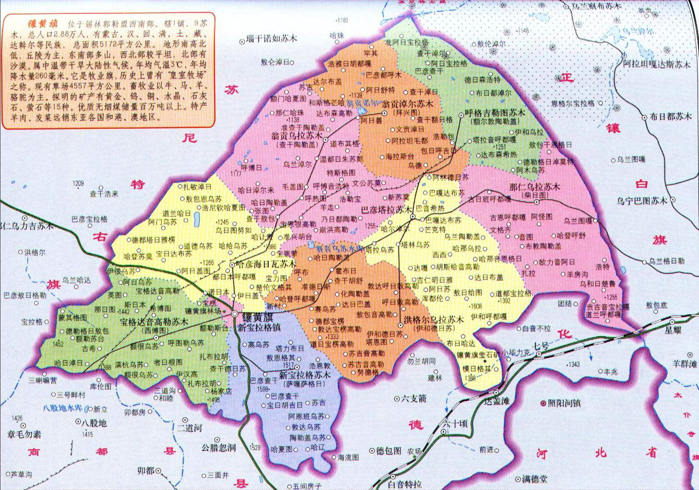
项目所在位置

附图1 项目所在地理位置图
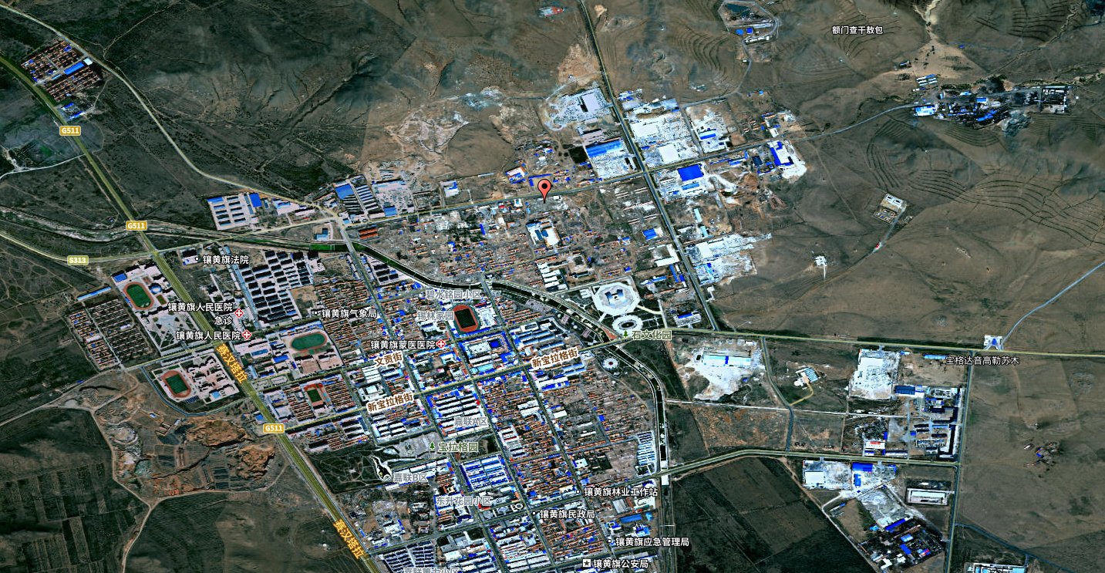
项目所在位置

附图2 项目地理位置图
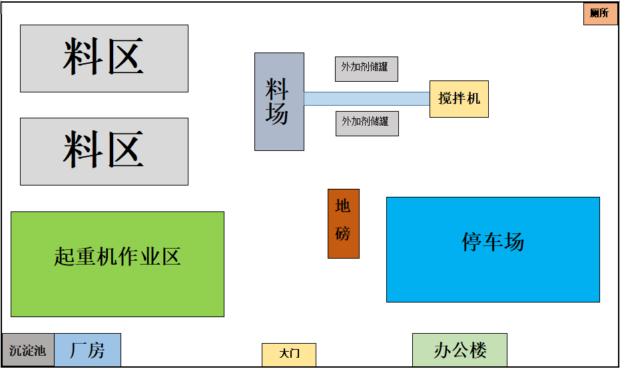

附图3 项目平面布置图
镶黄旗民族传统奶制品产业园
镶黄旗大地生物技术有限公司
镶黄旗粮油收储库
空院子无人居住
沥青搅拌站
本项目

附图4 周边关系图
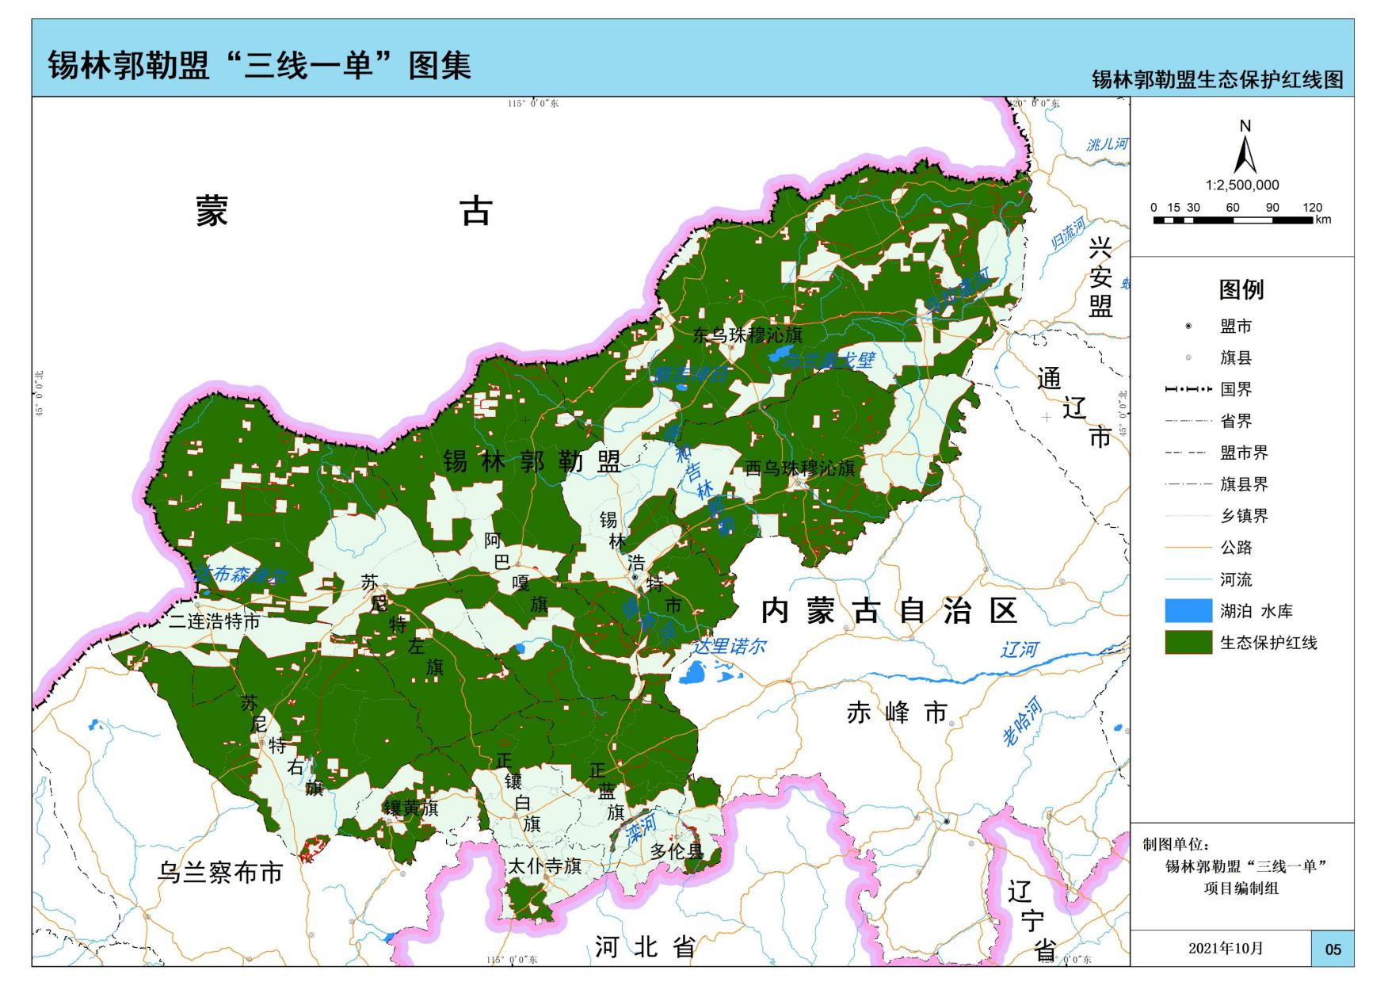
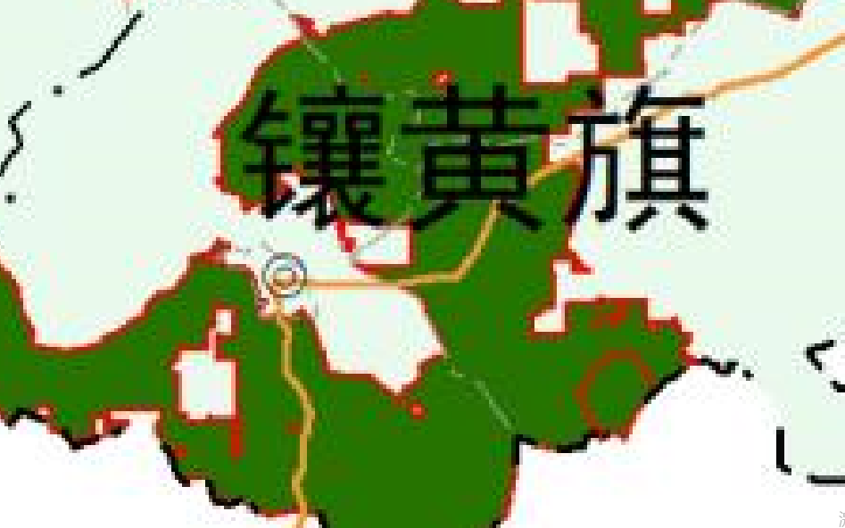

附图5 与生态红线位置图

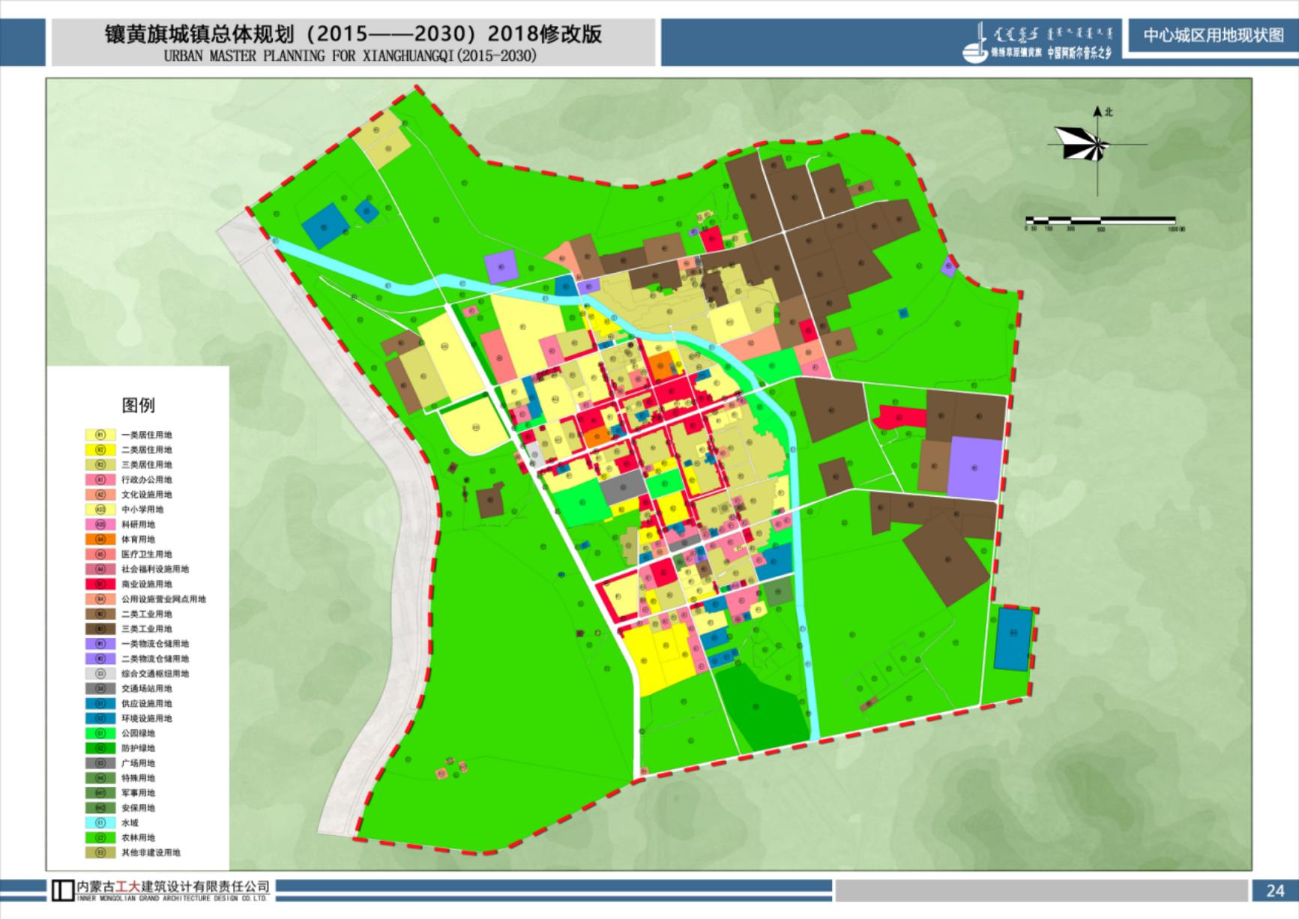
本项目位置

附图6 镶黄旗新宝拉格镇土地利用现状图

附件1 委托函

委托函

内蒙古筹信环保科技有限公司：

根据国家的相关法规、条例和锡林郭勒盟生态环境局的要求，镶黄旗辉亚建筑有限公司商混站厂址变更项目需要进行环境影响评价，编制环境影响报告表，现委托贵公司进行该项目的环境影响评价工作，望接收委托后，尽早开展工作为盼！

委托单位：镶黄旗辉亚建筑有限公司
2024年6月25日

附件2 营业执照
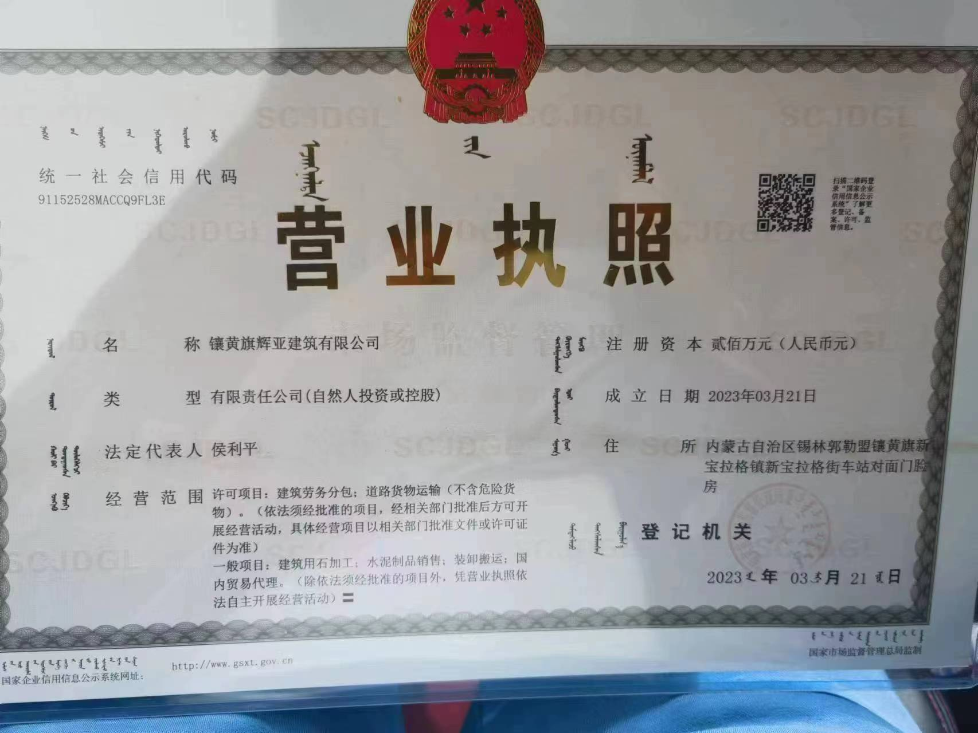.

附件3 场地租赁协议
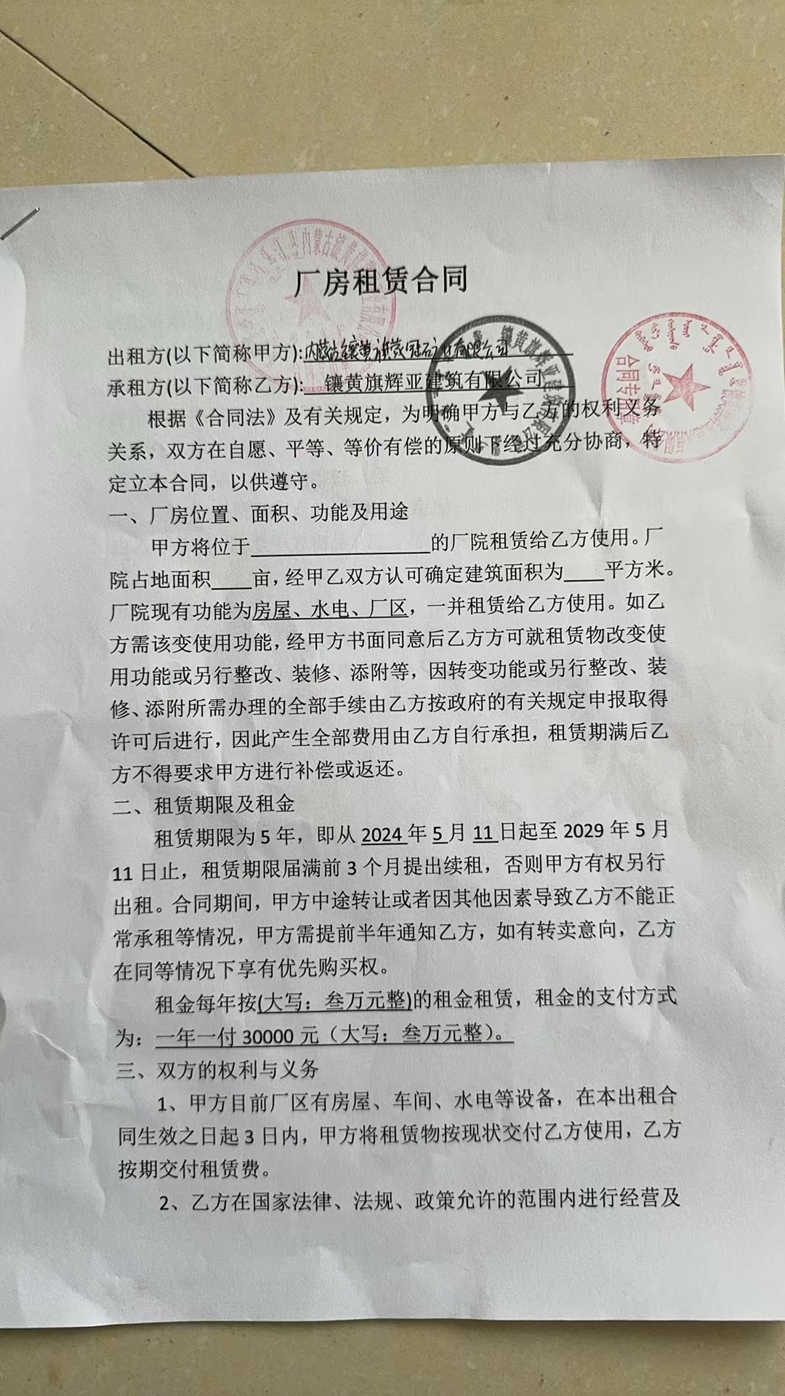
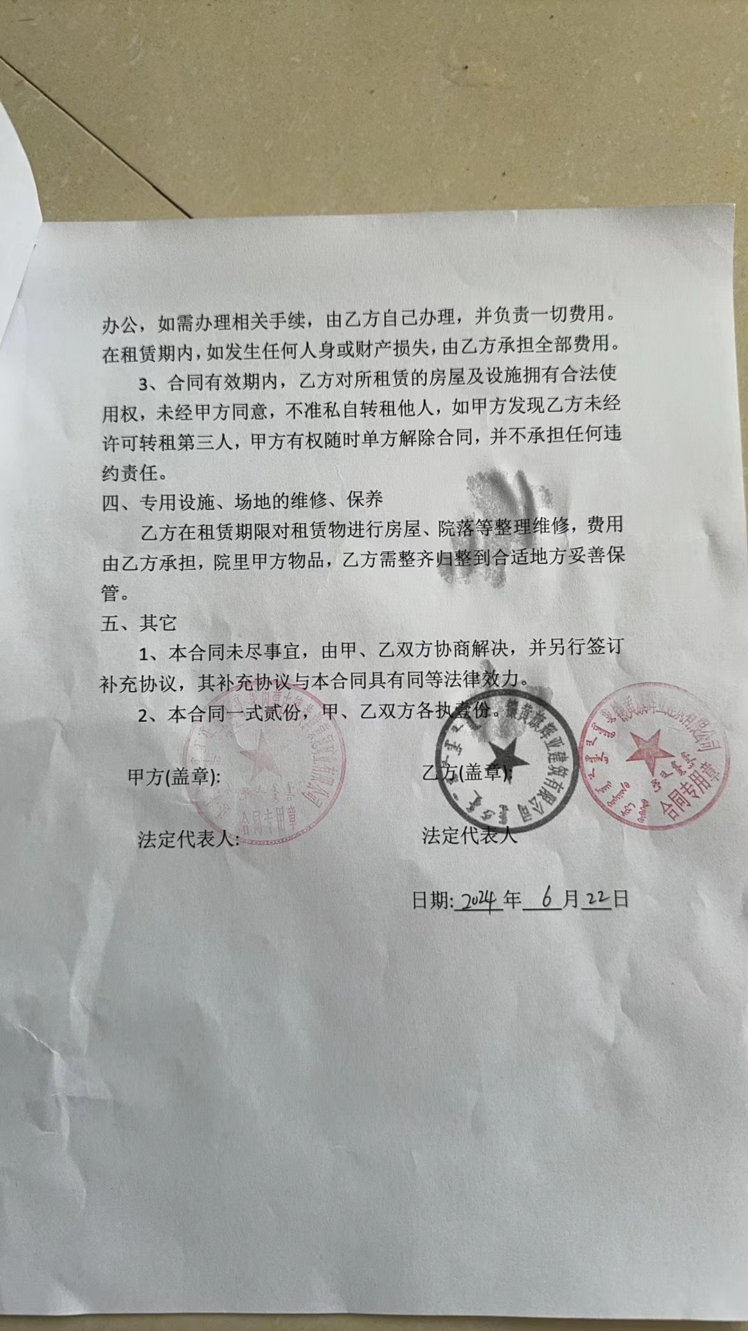
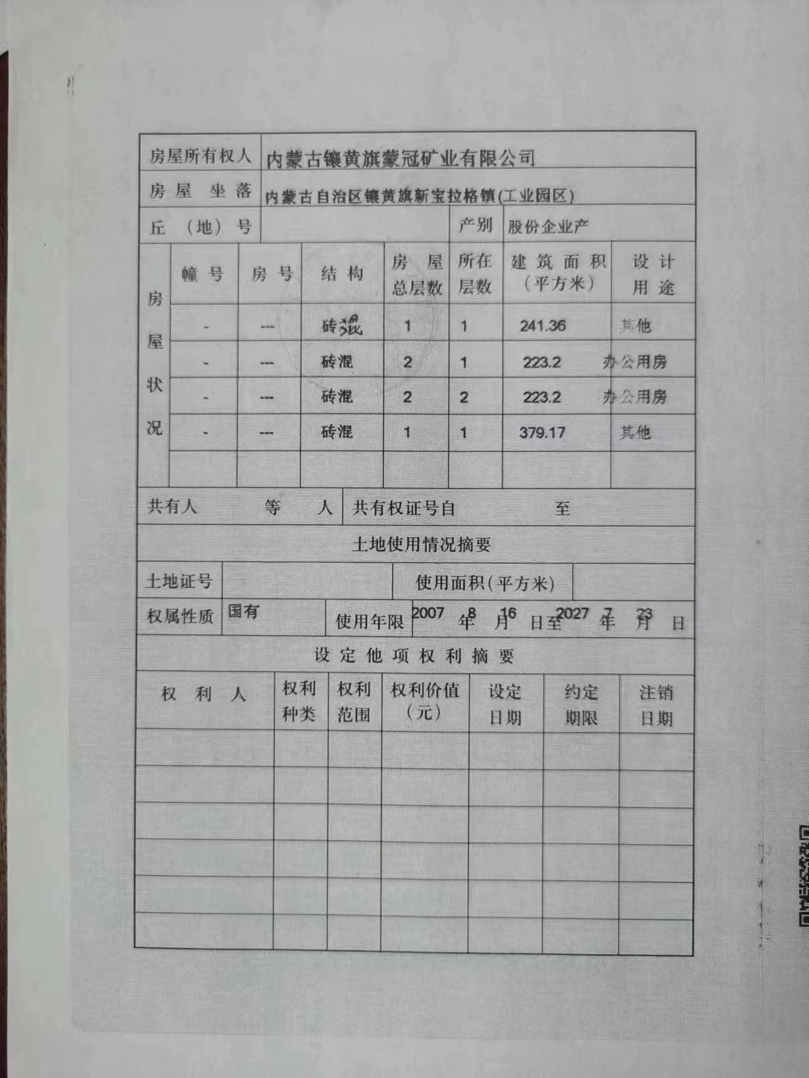
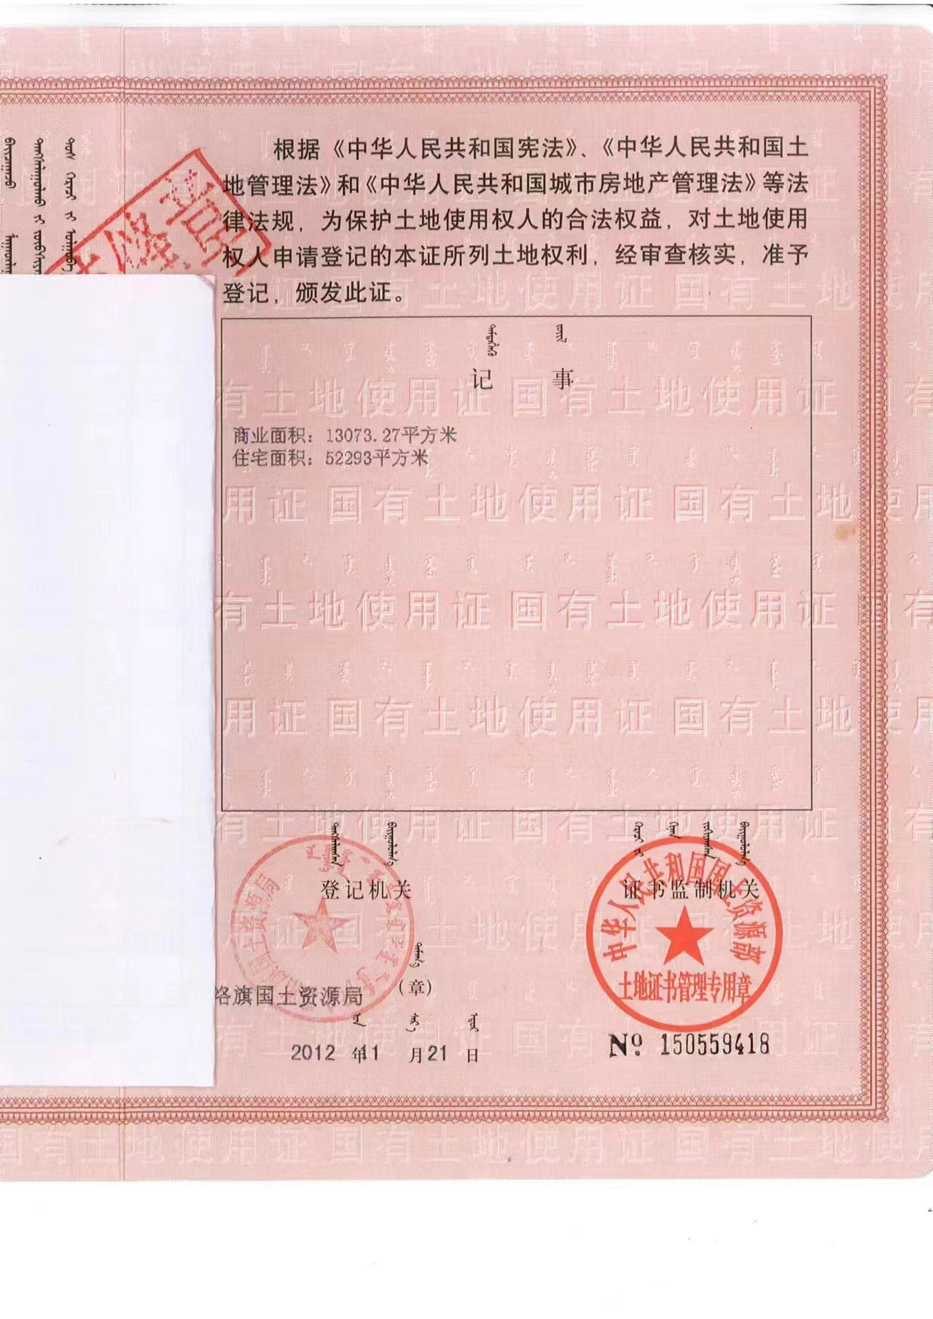

附件4 引用现状检测报告
